DISEÑO E IMPLEMENTACIÓN DE UN SISTEMA DE NANOPEZ PARA MONITOREAR LA CALIDAD DE AGUA EN RÍOS

HARRISON BORJA MARTÍNEZ
ANDERSON JULIÁN ORTIZ OLAYA
JUAN DAVID SANDOVAL RAMÍREZ

INSTITUCIÓN DE EDUCACIÓN SUPERIOR “ITFIP”
FACULTAD DE INGENIERÍA Y CIENCIAS AGROINDUSTRIALES
PROGRAMA: INGENIERÍA ELECTRÓNICA
EL ESPINAL – TOLIMA
2019
DISEÑO E IMPLEMENTACIÓN DE UN SISTEMA DE NANOPEZ PARA MONITOREAR LA CALIDAD DE AGUA EN RÍOS

HARRISON BORJA MARTÍNEZ
ANDERSON JULIÁN ORTIZ OLAYA
JUAN DAVID SANDOVAL RAMÍREZ

TRABAJO DE GRADO PARA OPTAR AL TÍTULO PROFESIONAL DE INGENIERO ELECTRÓNICO

DIRECTOR
FREDERY FABIÁN POLANIAS SOTO
MSC. AUTOMATIZACIÓN INDUSTRIAL

CODIRECTOR MAGISTER ISABEL ORTIZ SERRANO

INSTITUCIÓN DE EDUCACIÓN SUPERIOR “ITFIP”
FACULTAD DE INGENIERÍA Y CIENCIAS AGROINDUSTRIALES
PROGRAMA: INGENIERÍA ELECTRÓNICA
EL ESPINAL – TOLIMA
2019
Nota de Aceptación
____________________
Presidente del Jurado
Jurado
Jurado

El Espinal, Tolima, 28 de Enero del 2020
AGRADECIMIENTO:

Doy gracias primero a Dios, a mis padres,

Hermanos, familia, docentes

Que me han apoyado durante el trascurso de la carrera y colaborado en

Mi formación y en el desarrollo de este trabajo.

Tabla de CONTENIDO
1. INTRODUCCIÓN 11
2. PLANTEAMIENTO DEL PROBLEMA 12
3. JUSTIFICACIÓN 13
4. OBJETIVOS 14
4.1. OBJETIVO GENERAL 14
4.2. OBJETIVOS ESPECÍFICOS 14
5. MARCO TEÓRICO 15
5.1 ESTADO DEL ARTE 15
REFERENTE INTERNACIONAL 15
REFERENTE NACIONAL 16
REFERENTE REGIONAL 17
6. MARCO CONCEPTUAL 19
6.1 SENSOR DE PH ANALÓGICO PARA ARDUINO SEN0161 19
¿QUÉ ES EL PH? 19
¿QUÉ SIGNIFICA EL NIVEL DE ÁCIDO EN EL PH? 19
LA ESCALA DE MEDIDA DEL PH 20
¿CÓMO SE MIDE EL PH? 20
¿QUÉ SON LAS SOLUCIONES BÚFER? 21
¿CÓMO USAR UN SENSOR DE PH CON ARDUINO? 21
¿CÓMO FUNCIONA? 22
6.2 TURBIEDAD 25
¿CUÁLES SON LAS CAUSAS DE LA TURBIDEZ? 26
¿CUÁLES SON LAS CONSECUENCIAS DE UNA ALTA TURBIDEZ? 26
EFECTO DE LA TURBIDEZ 27
IMPACTOS DE LA TURBIDEZ 27
¿CÓMO MEDIMOS LA TURBIDEZ? 27
¿CUÁL ES EL NIVEL MÁXIMO DE TURBIDEZ PERMITIDA EN EL AGUA PARA CONSUMO HUMANO? 28
PROCEDIMIENTO DE TURBIDEZ 28
SENSOR DE TURBIDEZ SKU SEN0189 29
6.3 ARDUINO NANO 31
¿QUÉ ES ARDUINO NANO? 31
CARACTERÍSTICAS TÉCNICAS DEL ARDUINO NANO 31
ARDUINO NANO FTDI 32
ALIMENTACIÓN 32
¿CUÁNTO AMPERAJE SOPORTA? 34
¿PARA QUÉ SIRVE UN ARDUINO NANO? 34
MEMORIA 34
¿CUÁNTAS ENTRADAS TIENE EL ARDUINO NANO? 35
COMUNICACIÓN 36
6.4 BATERÍA LIPO TURNIGY NANO-TECH 300MAH 7.4V 35C 37
CARACTERÍSTICAS: 37
VENTAJAS SOBRE LAS BATERÍAS LIPOLY TRADICIONALES: 37
6.5 BLUETOOTH 38
DISPOSITIVOS BLUETOOTH: 38
MODOS DE TRABAJO DEL HC-05: 39
CONEXIÓN ENTRE LA PC CON EL MÓDULO HC-05: 40
6.6 DS18B20 CON ARDUINO, SENSOR DE TEMPERATURA 41
TEORÍA Y CONCEPTOS BÁSICOS 42
ALGORITMO DE BÚSQUEDA DE DISPOSITIVOS 1-WIRE 44
PROCESO DE COMUNICACIÓN 1-WIRE COMPLETO 45
VISUALIZACIÓN DE LA COMUNICACIÓN 1 WIRE 45
CARACTERÍSTICAS DEL SENSOR DE TEMPERATURA DS18B20 46
PINOUT DEL SENSOR DS18B20 Y SUS DISTINTOS ENCAPSULADOS 46
DISTRIBUCIÓN DE SEÑALES EN EL SENSOR DS18B20 A PRUEBA DE AGUA 47
RANGO DE TEMPERATURAS Y ERROR EN EL DS18B20 48
RESOLUCIÓN DE LAS MEDICIONES CON DS18B20 49
¿CÓMO CONECTAR EL DS18B20 CON ARDUINO? 49
VALORES DE RESISTENCIAS PULL-UP PARA DS18B20 49
7. DISEÑO DEL PROYECTO 51
DIAGRAMA DE BLOQUES CONTROL DOMOTICO AUTOSUFICIENTE 51
APP EN ANDROID 54
DATOS TOMADOS DESDE DIFERENTES LUGARES DEL MUNICIPIO DE EL ESPINAL TOLIMA 55
SENSOR DE PH 55
SENSOR DE TURBIDEZ 55
QUEBRADA ESPINAL SITIO ENTRADA A EL ESPINAL DESDE IBAGUÉ 57
GUAYABAL VÍA A COELLO 58
VÍA A GUAMO VILLA LEYDI 59
RIO SUCIO VÍA SUAREZ 60
CANAL CEIBA ESCUELA GABRIEL GONZALES 61
BARRIO LOS OCOBOS SALIDA DE EL ESPINAL 62
8. METODOLOGÍA 63
MÉTODO CIENTÍFICO EXPERIMENTAL 63
9. RESULTADOS OBTENIDOS 64
10. CONCLUSIONES 65
11. BIBLIOGRAFÍA 66
12. ANEXOS 68

LISTA DE TABLAS

Tabla 1: Sustancias cotidianas y su pH 22
Tabla 2: Especificaciones de sondas 23
Tabla 3: Especificaciones del circuito 23
Tabla 4: Pines 23
Tabla 5: Distribución de las señales en este tipo de sensores 48
Tabla 6: Resolución de las mediciones con DS18B20 49
Tabla 7: Valores de resistencias pull-up para DS18B20 50
Tabla 8: Sensor de pH 55
Tabla 9: Sensor de turbidez 56

LISTA DE ILUSTRACIONES

Ilustración 1: pH 19
Ilustración 2: Escala de medida del pH 20
Ilustración 3: El papel de Tornasol nos permite medir el pH 20
Ilustración 4: Medidor de pH SKU SEN0161. 21
Ilustración 5: Gráfica de la ecuación de conversión entre voltaje y pH medido. y= -5.70 * x + 21.34 24
Ilustración 6: Tamaño del electrodo de pH 25
Ilustración 7: Fotosíntesis en las plantas 25
Ilustración 8: Turbidez 26
Ilustración 9: En lagos la turbidez se mide con un disco secchi 27
Ilustración 10: Procedimiento de turbidez 28
Ilustración 11: Sensor de turbidez SKU SEN0189 29
Ilustración 12: En el diagrama, la unidad que mide la turbidez se muestra como NTU, también se conoce como JTU (Jackson Turbidity Unit), 1JTU = 1NTU = 1 mg / L. 30
Ilustración 13: Cable de conexión de la sonda 30
Ilustración 14: La relación entre turbidez y voltaje a medida que fluye 30
Ilustración 15: Arduino Nano 31
Ilustración 16: Partes del Arduino Nano 32
Ilustración 17: Power Bank 10400mAh TL-PB10400 33
Ilustración 18: Chip FTDI FT232RL 33
Ilustración 19: Nano PinOut 35
Ilustración 20: Batería Lipo TURNIGY Nano-Tech 300mah 7.4V 35C 38
Ilustración 21: Comunicación entre la PC y el módulo de forma indirecta a través de un Arduino 40
Ilustración 22: Conexión Bluetooth 41
Ilustración 23: Bus topology 42
Ilustración 24: Diagrama en formas de onda 43
Ilustración 25: Sensores de temperatura 44
Ilustración 26: DS18B20 comunicación 1 wire inicio 45
Ilustración 27: DS18B20 captura 1 wire kingstvis 46
Ilustración 28: Pines DS18B20 47
Ilustración 29: DS18B20 sensor de temperatura sumergible 48
Ilustración 30: Diagrama De Bloques control domotico autosuficiente 51
Ilustración 31: Simulación de los sensores por medio de puerto serial 51
Ilustración 32: Nanopez 52
Ilustración 33: Simulación Sensor de pH 52
Ilustración 34: Simulación sensor de turbiedad 53
Ilustración 35: sensor de temperatura 53
Ilustración 36: Sensor de temperatura y Bluetooth 53
Ilustración 37: Datos tomados desde el Arduino vía Bluetooth a la App 54
Ilustración 38: Quebrada Espinal sitio entrada a El Espinal desde Ibagué 57
Ilustración 39: Guayabal vía a Coello 58
Ilustración 40: Vía a Guamo Villa Leydi 59
Ilustración 41: Rio Sucio Vía Suarez 60
Ilustración 42: Canal Ceiba Escuela Gabriel Gonzales 61
Ilustración 43: Los O Cobos barrio salida de El Espinal 62

LISTA DE ANEXOS

Anexo 1: Nanopez 68
Anexo 2: Sensor de pH 68
Anexo 3: Sensor de turbiedad 69
Anexo 4: Sensor de temperatura 69
Anexo 5: Nanopez en el agua con los sensores implementados 70
Anexo 6: Nanopez censando calidad del agua de la Quebrada Espinal sitio entrada a El Espinal desde Ibagué 70
Anexo 7: Nanopez midiendo parámetros de Rio Sucio Vía Suarez 71
Anexo 8: Nanopez censando calidad del agua en Guayabal vía a Coello 71

INTRODUCCIÓN

Durante toda la historia de la humanidad el agua ha sido el eje central de su desarrollo sustentable, tanto como para el crecimiento socioeconómico como para la elaboración de alimentos, energía, hábitat saludables y lo más trascendental la supervivencia del ser humano.

Aunque la tecnología ha avanzado a pasos agigantados, dando lugar a numerosas empresas y diversos dispositivos cuyo fin es el de medir la contaminación en los ríos, generalmente estos tienen costos muy altos y son de difícil manejo.

En el presente proyecto se realizó la investigación para llevar cabo un prototipo de bajo costo que permita determinar la calidad del agua en los recursos hídricos alrededor de El Espinal – Tolima.

DISEÑO E IMPLEMENTACIÓN DE UN SISTEMA DE NANOPEZ PARA MONITOREAR LA CALIDAD DE AGUA EN RÍOS CON SENSOR DE PH Y TURBIDEZ, muestra la importancia de comprobar la calidad de agua que sera tratada para consumo humano, este sistema aporta una solución a los problemas de medición con un dispositivo de bajo costo y de fácil manejo, midiendo variables que se pueden verificar desde una app en celulares, tabletas o dispositivos compatibles.

Nanopez tiene contenido instrumentos electrónicos como también un sensor ph, turbidez y temperatura que sirve para detectar y medir el ph, turbidez y temperatura del agua, sin importar si hay fauna acuática presente en el agua a analizar.

La tarjeta Bluetooth nos da la posibilidad de enviar los datos desde el agua al celular para luego ser procesado y visualizado en una pantalla de celular, teniendo muchas más aplicaciones a futuro.

PLANTEAMIENTO DEL PROBLEMA

La contaminación ambiental que se vive hoy en día es causada por la integración en el medio de agentes físicos, químicos o biológicos, ya que estos son los precursores del deterioro que se presenta en el medio ambiente lo cual se está viendo reflejado en los diferentes recursos naturales, principalmente en las fuentes hídricas. (Hahn vonHessberg, Toro, Grajales Quintero, Duque Quintero, & Serna Uribe, 2009).

Actualmente el deterioro de la calidad del agua de los ríos, se puede medir por medio de tomas de la calidad del agua, para su posterior análisis, midiendo y visualizando las variables físicas que afectan directamente al río como la turbiedad, el pH y la temperatura que afectan directamente la calidad del agua, pero la toma de medidas de calidad de aguas no es muy eficiente puesto que los equipos para medirla son en general muy costosos y su forma de tomarla requiere personal calificado y laboratorios especializados.

Debido a esto los habitantes de la zona rural y urbana del municipio de El Espinal desconocen la calidad del agua que fluye por las quebradas, riachuelos y ríos que se ubican a los alrededores del mismo.

JUSTIFICACIÓN

El agua es el elemento más abundante en el planeta y es fundamental para los seres vivos, cubriendo las dos terceras partes del planeta, pero solo el 1% es agua dulce, la que corresponde a los Ríos, lamentablemente este recurso está cada vez más escaso (Carrera Reyes & Fierro Peralbo, 2001).

La sociedad en general se encamina cada día más a realizar acciones que permitan preservar nuestros recursos naturales debido al cambio climático, siendo uno de los recursos más importantes, el agua, considerando unas de estas acciones la medición, monitoreo y control del estado de las fuentes hídricas para determinar la calidad del agua y garantizar su potabilidad para el consumo humano.

Justamente en este hecho se concentra el curso del presente trabajo. Esta herramienta les facultara conocer si cierta fuente de agua es apta para el consumo humano, sobre los parámetros del análisis físico químico susceptible de ser medidos y monitoreados en campo a través de sensores conectados a un dispositivo tales como niveles de pH, Temperatura y Turbidez.

Con la información de obtenida dicho monitoreo se pueden tomar decisiones informadas para reducir de manera valiosa los riesgos que implica el consumo de aguas contaminadas, así como potenciar las actividades gubernamentales para la descontaminación de estos afluentes.

Un dispositivo de monitoreo de calidad del agua de bajo costo y fácil uso es un aporte importante para la población que vive en el sector urbano y rural del municipio de El Espinal. De manera específica se plantea desarrollar algunas pruebas de funcionamiento del prototipo desarrollado en los ríos y quebradas alrededor del Municipio.

OBJETIVOS

4.1. OBJETIVO GENERAL

Diseñar e implementar un sistema de Nanopez para monitorear la calidad de agua en ríos con sensores de pH, turbidez, y temperatura, en su construcción se emplearán elementos de bajo coste, en busca de que estos dispositivos puedan llegar a convertirse en una ayuda para monitorear la calidad de agua en ríos cercanos a la población.

4.2. OBJETIVOS ESPECÍFICOS

- Investigar, determinar y seleccionar los sensores como son de turbidez, pH, los cuales serán integrados en el Nanopez que va a monitorear cada variable a medir, además se integran para obtener como resultado el dispositivo.
- Identificar las variables y sus rangos óptimos de acuerdo con los requerimientos establecidos por el Nanopez para monitorear la calidad de agua.
- Implementar el sistema de Nanopez para monitorear la calidad de agua en ríos, los datos se enviaran por medio de Bluetooth a una App de celular.

MARCO TEÓRICO

5.1 ESTADO DEL ARTE

REFERENTE INTERNACIONAL

En Madrid, España (El-Khouri Vidarte, 2016) realizó una investigación la cual tiene por denominación “Adaptación e implementación de un sistema autónomo de bajo coste de monitorización de calidad del agua en tiempo real”, el objetivo de esta investigación fue el diseño de un sistema de bajo coste y autónomo de -monitorización de calidad del agua y la implementación de un prototipo de dicho sistema.

En primer lugar se especificó qué factores eran importantes a la hora de determinar la calidad del agua y más precisamente su potabilidad. Tras haber seleccionado los más pertinentes y gracias al estudio de trabajos relacionados, se definió los métodos más oportunos de medida para el sistema a implementar, así como los sensores a integrar.

En una segunda fase, se detalló el diseño hardware y software del sistema inspirándose en el proyecto de software libre brasileño Mãe d’Água. En cuanto al hardware, además de una placa Arduino Mega se utilizó diferentes sensores (temperatura, pH, conductividad eléctrica y turbidez) y sus respectivos circuitos de acondicionamiento para conseguir medir los parámetros significativos de la calidad del agua. El software fue desarrollado en IDE Arduino.

Por último, en una tercera fase se expuso las diferentes pruebas realizadas de acuerdo con la calibración realizada en la segunda parte.

En Guayaquil, Ecuador (Rivera Herrera & Yepez Aroca, 2015) realizaron una investigación la cual tiene por denominación “Diseño e implementación de un prototipo para la medición de calidad del agua y control de la oxigenación en forma remota orientado a la producción acuícola”, el manejo apropiado de la calidad del agua de un estanque juega un papel muy importante para el éxito de las operaciones acuícolas. Cada parámetro de calidad del agua por sí solo puede afectar de manera directa a la salud del animal. La exposición de peces a niveles impropios lleva a estrés y enfermedades. Los parámetros de calidad del agua se monitorean y calculan en base a una rutina, la cual es efectuada de manera manual con la ayuda de instrumentos de medición para conocer el estado de cada parámetro a monitorear. Los registros de las mediciones de la calidad del agua permiten a los acuicultores notar cambios y tomar decisiones de manera ágil para que las acciones correctivas puedan ser realizadas a tiempo.

El objetivo de esta investigación fue optimizar el proceso de toma de mediciones se elaboró un prototipo que incluye un estanque pequeño que simula un estanque de cría de peces, el mismo que tiene instalado un módulo que incluye sensores cuya función es obtener las medidas de los parámetros de calidad de agua cada cinco minutos los mismos que se pueden visualizar a través de internet en una interfaz web amigable al usuario y de manejo intuitivo. La información de cada parámetro de calidad de agua obtenida puede ser consultada en cualquier dispositivo con acceso a internet y en cualquier horario así se logra la minimización de riesgos en su producción, optimizar tiempo y recursos humanos.

REFERENTE NACIONAL

En Bogotá, Colombia (Arévalo Junco, 2018) realizó una investigación la cual tiene por denominación “Prototipo de un sistema de monitoreo de calidad del agua subterránea en instalaciones de captación de una localidad rural del municipio de Tibaná – Boyacá”, el objetivo de esta investigación fue determinar los parámetros de la calidad del agua, los tipos de instalaciones de captación de aguas subterráneas, que es y el uso que se le da al Internet de las cosas, con el fin de diseñar un prototipo que permita realizar la medición de pH, turbidez y temperatura en pozos, aljibes o manantiales que se encuentren en la zona rural del Municipio de Tibaná Boyacá y que comúnmente son usados por la comunidad campesina para su consumo, el de sus animales o el riego de sus cultivos, pero que actualmente no tienen ningún método de supervisión, control o alerta y esto puede ocasionar problemas de salud o grandes pérdidas de alimentos. A sí mismo, con la implementación de dicho sistema de monitoreo se genera una alerta en tiempo real por medio de un aplicativo web que le permite a los campesinos saber el estado del agua de sus pozos o cualquier instalación de captación.
En Bucaramanga, Santander - Colombia (Zabala Dávila, 2018) realizó una investigación la cual tiene por denominación “Determinación de los índices de calidad y contaminación del agua (ICA e ICOs) sobre tramos superficiales del río de oro y río vetas para el análisis y verificación del cumplimiento de la Normatividad Colombiana”, el objetivo de esta investigación fue evaluar el estado de tramos de agua del Río de Oro en las estaciones de monitoreo el Rasgón, Conquistador, Palogordo, Bahondo, Carrizal, Puente Nariño y del Río Vetas en las estaciones de monitoreo de Borrero, Loma Redonda y Puente Panaga, como función de los índices de Calidad del agua (ICA) e índices de contaminación del agua (ICOs).
El estudio de la calidad del agua de los ríos del área metropolitana de Bucaramanga bajo la jurisdicción de la CORPORACIÓN AUTÓNOMA REGIONAL PARA LA DEFENSA DE LA MESETA DE BUCARAMANGA (CDMB) es realizado mediante la determinación analítica de parámetros fisicoquímicos y microbiológicos para muestras de agua recolectadas en cada una de las estaciones establecidas por dicha corporación. El cálculo del índice de calidad del agua (ICA), así como índices de contaminación (ICOs) son empleados para verificar el estado de los ríos. Estos índices fueron determinados para establecer la calidad de los diferentes puntos de monitoreo presentes en el Río de Oro y Río Vetas. A su vez, el cumplimiento de la normatividad colombiana, reguladora de los usos normativos de componentes del agua fue examinado para cada uno de los puntos establecidos.

Se pudo evidenciar el deterioro de la calidad del agua del Río de Oro en su paso por el municipio de Piedecuesta, altos niveles de coliformes totales fueron encontrados, así como la presencia de componentes agroquímicos generados principalmente por el cultivo de mora y pan-coger como causantes del mal estado de este recurso hídrico, por otro lado, fue estudiado el estado de las aguas del Río Vetas que está ciertamente afectado por la presencia de solidos suspendidos a causa de la actividad minera y de elevados niveles de coliformes afectando su uso para el consumo humano.

REFERENTE REGIONAL

En Ibagué, Tolima (Cardona Páramo & Manrique Carillo, 2017) realizaron una investigación la cual tiene por denominación “Determinación biológica de la calidad del agua para consumo en un afluente (vereda Charco Rico) del río Coello”, el objetivo de esta investigación fue determinar la calidad del agua del afluente del río Coello en la vereda Charco Rico corregimiento del Totumo por medio de la identificación y caracterización de macroinvertebrados acuáticos. La vereda Charco Rico pertenece al corregimiento del Totumo (Municipio de Ibagué), en la actualidad carece de suministro de agua potable, razón por la cual sus habitantes se ven obligados a realizar conexiones caseras por medio de mangueras para poder captar el líquido vital directamente del afluente del río Coello.
La problemática que ha venido presentando la comunidad y la falta de interés por parte de los entes gubernamentales y la empresa de acueducto del Municipio para brindar suministro de agua potable a los habitantes de la vereda, hizo necesaria la realización de estudios alternativos para la identificación y determinación de la calidad del agua.

El proyecto tiene como propósito realizar análisis de la calidad del agua con el uso de macroinvertebrados acuáticos han sido utilizados en varias décadas hacia atrás como parte del monitoreo integral en la calidad del agua y es por esta razón que en este estudio se realizaron análisis de calidad del agua con el uso de macroinvertebrados acuáticos junto con análisis fisicoquímicos y microbiológicos para poder determinar con estos estudios si el agua del afluente es apta para consumo humano; A partir de esto motivar a la comunidad para que se informe en relación a la importancia de reconocer la calidad del agua que consume y así solicitar la construcción de un acueducto ante la empresa prestadora de este servicio, que cumpla con la normatividad del decreto 1575 de 2007 y la resolución 2115 de 2007, sobre los índices de calidad de agua potable para el sector.

En Flandes, Tolima (Toro Rodríguez & Murillo, 2016) realizaron una investigación la cual tiene por denominación “Determinación del riesgo en el recurso hídrico Municipio de Flandes (Tolima, Colombia), por incidencia del Río Bogotá en el Río Magdalena”, el objetivo de esta investigación fue determinar el nivel de riesgo del río Magdalena como recurso hídrico para el Municipio de Flandes, a partir del análisis de la incidencia del río Bogotá; planteando soluciones ingenieriles de mitigación. La cuenca del río Bogotá está considerada como la más contaminada de Colombia, producto de la descarga de aguas residuales de una población superior a 7 millones de habitantes, que al desembocar en la margen derecha aguas abajo del río Magdalena, principal arteria fluvial nacional, deteriora su calidad de agua y pone en potencial riesgo la salud de una vasta población de la región central del país que se abastecen de esta fuente hídrica para consumo humano, riego y contacto primario. Desemboca en el río Magdalena en los límites de los municipios de Girardot y Ricaurte (Cundinamarca), considerado la principal arteria fluvial del país.

En esta investigación se evaluó la incidencia del río Bogotá en la contaminación del río Magdalena que sirve de fuente de abastecimiento del acueducto urbano del municipio de Flandes (departamento del Tolima), durante la ocurrencia del fenómeno de “el Niño” 2015–2016, realizándose muestreos en 4 puntos estratégicos a partir de ensayos microbiológicos efectuados en el tramo del río Magdalena comprendido desde antes de la desemboca del río Bogotá hasta la captación del acueducto urbano de Flandes, durante dos temporadas diferentes, la seca en el mes de febrero de 2016 y de lluvia en abril de 2016.

Los resultados obtenidos a partir de ensayos físicos, químicos y microbiológicos realizados en el río Magdalena, permiten concluir que los contaminantes físicos y químicos que trae el río Bogotá y antes de la captación del acueducto de Flandes, no se diluyen en la totalidad de la masa de agua del río Magdalena y por ende no alcanza a afectar el sistema de acueducto evaluado, pero si se evidenció incremento de concentración de contaminación microbiológica, siendo el riesgo que debe seguir siendo considerado para futuros controles de calidad de agua. El río Magdalena es una fuente de abastecimiento muy deficiente para consumo humano en la población de Flandes, a partir de la contaminación microbiológica que le incorpora el río Bogotá, especialmente en temporada seca, incidiendo en la calidad del agua captada que puede llegar a implicar riesgo a la salud, requiriéndose a corto plazo la incorporación de nuevos procesos en su sistema de tratamiento para garantizar la remoción de la carga microbiológica.

MARCO CONCEPTUAL

Para darle fundamento a esta investigación se proporciona al lector una idea más clara acerca del tema introductorio, permitiendo conocer los conceptos básicos necesarios para el entendimiento del desarrollo de esta investigación.

Por lo tanto esta investigación se fundamenta inicialmente en la definición de los siguientes conceptos:

6.1 SENSOR DE PH ANALÓGICO PARA ARDUINO SEN0161

¿QUÉ ES EL PH?

(Raffino, 2019) En el sitio Web Concepto se definió a El pH como una unidad de medida que sirve para establecer el nivel de acidez o alcalinidad de una sustancia.

Se expresa como el logaritmo negativo de base de 10 en la actividad de iones de hidrógeno. Su fórmula se escribe de la siguiente manera:

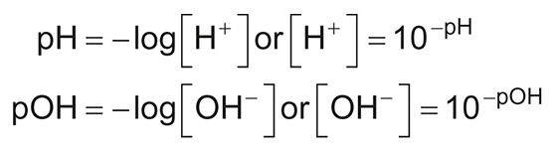
Ilustración 1: pH

¿QUÉ SIGNIFICA EL NIVEL DE ÁCIDO EN EL PH?

Cuando se obtiene mediante una medida de pH que un producto, sustancia o elemento es ácido, quiere decir que posee una alta o baja cantidad de iones de hidrógeno (dependiendo del nivel).

Por su parte, que la medición arroje que una sustancia es alcalina (base), significa que no cuenta con estas concentraciones de iones de hidrógeno. Por lo tanto el pH no es más que el indicador del potencial de hidrógenos.

LA ESCALA DE MEDIDA DEL PH

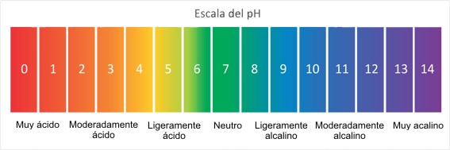
Ilustración 2: Escala de medida del pH

Así como para establecer los metros de una tabla, se usa una cinta de medir que posee milímetros, centímetros y metros, igualmente el pH cuenta con su propia escala. De esta forma encontraremos que ésta va desde 0 a 14.

Alcanzar el 0 (cero) es indicador de máxima acidez, por su parte, 14 es el opuesto, base. El punto intermedio es el 7, como su nombre indica, es lo neutral.

¿CÓMO SE MIDE EL PH?

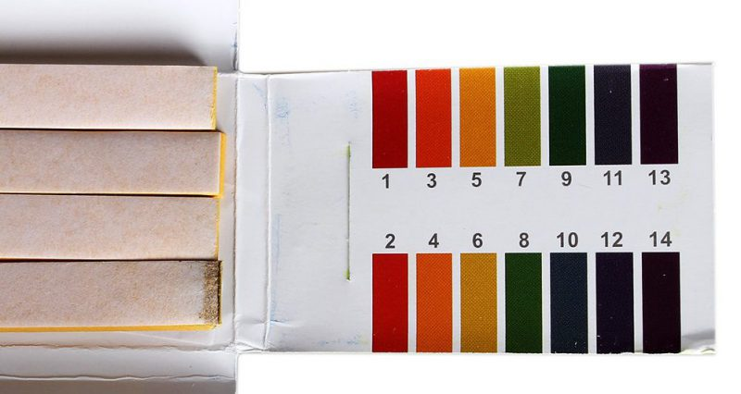
Ilustración 3: El papel de Tornasol nos permite medir el pH

Existe en el mercado un instrumento de fácil uso que se llama Papel de Tornasol. Se llama así debido a que cambia su color dependiendo de la solución en la que se sumerja, de esta forma los ácidos harán que el papel se vuelva rosa. De la misma manera, cuando se introduzca en una solución básica, se pondrá azul. Este papel se debe dejar unos segundos en contacto con lo que se quiere medir.

Para obtener un resultado más específico en la tabla usando estos mismos papeles de tornasol, existen con niveles, así que se debe seleccionar de forma aproximada el papel con la escala que le corresponde al producto que se medirá. De no conocerlo, tendrá que ser mediante ensayo y error.

Ahora bien, usar este tipo de medidor de pH tiene dificultades y puede no funcionar con todas las sustancias. Así que para uso profesional, se recomienda un voltímetro específico, más conocido como pHmetro, que se usa además, con dos electrodos. Estos últimos generan corriente para hacer más evidente la presencia de iones de hidrógeno, algo que se verá reflejado en el pHmetro.

¿QUÉ SON LAS SOLUCIONES BÚFER?

Son utilizadas para mantener el nivel de acidez o de alcalinidad de una sustancia expuesta a reacciones químicas, esto evita que se generen reacciones indeseadas.

¿CÓMO USAR UN SENSOR DE PH CON ARDUINO?

(Cervantes Caballero, 2017) en su sitio Web Scidle. Science and technology nos habla de cómo medir el pH puede resultarnos de gran utilidad si estamos desarrollando un acuario, un hidropónico o un aquapónico automatizado. Explica cómo funciona este sensor, cómo debemos calibrarlo y un ejemplo de código funcional para utilizarlo con Arduino.

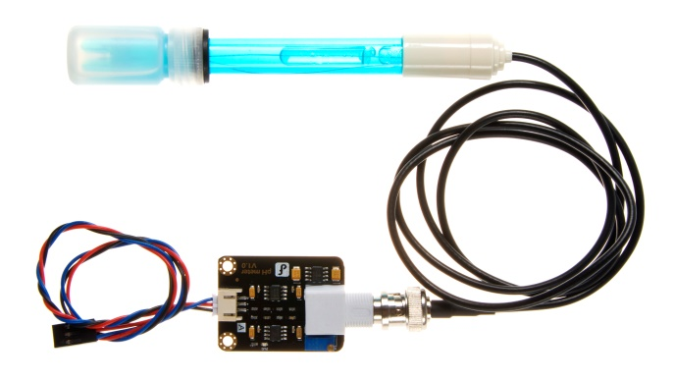
Ilustración 4: Medidor de pH SKU SEN0161.

¿CÓMO FUNCIONA?

El pH es una medida de acidez o alcalinidad de una disolución, la escala de pH varía de 0 a 14. El pH indica la concentración de iones hidrógeno [H]⁺ presentes en determinadas disoluciones. Se puede cuantificar de forma precisa mediante un sensor que mide la diferencia de potencial entre dos electrodos: un electrodo de referencia (de plata/cloruro de plata) y un electrodo de vidrio que es sensible al ion de hidrógeno. Esto es lo que formará la sonda. Además hay que utilizar un circuito electrónico para acondicionar la señal adecuadamente y que podamos usar este sensor con un microcontrolador, como por ejemplo con Arduino.

Estos son algunos ejemplos de sustancias cotidianas y su pH:

Sustancia | pH aproximado
Jugo de limón | 2,4 – 2,6
Bebida de cola | 2,5
Vinagre | 2,5 – 2,9
Jugo de naranja o de manzana | 3,5
Cerveza | 4,5
Café | 5,0
Té | 5,5
Leche | 6,5
Agua | 7,0
Saliva | 6,5 – 7,4
Sangre | 7,38 – 7,42
Agua de mar | 8,0
Jabón | 9,0 a 10,0
Lejía | 13
Tabla 1: Sustancias cotidianas y su pH

ESPECIFICACIONES

Trataremos las especificaciones del circuito y de la sonda por separado ya que se pueden adquirir por separado y hay variaciones que hay que tener en cuenta dependiendo de la sonda utilizada.

ESPECIFICACIONES DE SONDAS:
Tipo de Electrodo | Rango de pH | Temperatura (ºC) | Punto Cero (pH) | Tiempo de respuesta (min) | Ruido (mV)
65-1 | 0-14 | 0-80 | 7±1 | <2
BX-5 | 0-14 | 0-80 | 7X±11 | <2
E-201 | 0-14 | 0-80 | 7±0.5 | <2 | <0.5
E-201-C | 0-14 | 0-80 | 7X±0.5 | <2 | <0.5
95-1 | 0-14 | 0-80 | 7X±0.5 | <2 | <0.5
E-900 | 0-14 | 0-80 | 7X±0.5 | <2 | <0.5
Tabla 2: Especificaciones de sondas

ESPECIFICACIONES DEL CIRCUITO:

El circuito que estamos utilizando tiene serigrafiado www.auto-crtl.com y Logo_PHsensor v1.1 en la capa bottom del circuito.

Voltaje de alimentación | 5 V
Corriente | 5-10 mA
Consumo | ≤ 0.5 W
Temperatura de trabajo | 10-50 ºC
LED Verde | Alimentación
LED Rojo | Límite de pH
Tabla 3: Especificaciones del circuito

PINES
To | Temperatura
Do | Señal del límite de pH
Po | Valor de pH en V
G | Masa del circuito analógico
G | Masa de Alimentación
V+ | Alimentación (5V)
Tabla 4: Pines

CALIBRAR EL SENSOR

Como podemos observar que en el circuito hay dos potenciómetros. El que está más pegado al conector BNC de la sonda es el que regula el offset, el otro es el del límite de pH.

- Offset: El rango de media de la sonda oscila entre valores negativos y positivos. El 0 representa un pH de 7.0. Para poder utilizarlo con Arduino este circuito añade un valor de offset al valor medido por la sonda, de esta forma el ADC solo tendrá que tomar muestras de valores positivos de tensión. Por lo tanto forzaremos un pH de 7.0 desconectando la sonda del circuito y cortocircuitando la parte interna del conector BNC con la exterior. Con un multímetro medimos el valor del pin Po y ajustamos el potenciómetro para que sea 2.5V.
- Límite de pH: Este potenciómetro es para establecer una valor del límite del circuito sensor de pH que hace que el LED rojo se encienda y la señal de pin Do se ponga en ON.

Además tenemos que calcular la conversión del voltaje que nos dará el sensor de pH para lo que necesitaremos dos valores de referencia de pH y medir el voltaje que devuelve el sensor en el pin Po. Lo más recomendable es utilizar una solución se calibración en sobre, también las hay en líquido pero es más fácil conservar las de sobre. Estas soluciones se venden en diferentes valores aunque los más comunes son pH 4.01, pH 6.86 y pH 9.18.

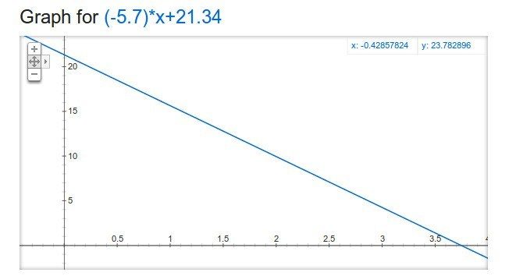
Ilustración 5: Gráfica de la ecuación de conversión entre voltaje y pH medido. y= -5.70 * x + 21.34

Utilizando los sobres con pH 4.01 y pH 6.86 obtenemos los voltages en el pin Po 3.04V y 2.54V respectivamente. El sensor es lineal por lo que tomando dos puntos podemos deducir la ecuación para convertir el voltaje medido a pH. La fórmula general sería y=mx+b, por lo que tenemos tenemos que calcular m y b ya que x sería el voltaje e y el pH. El resultado es y=-5.70x+21.34.

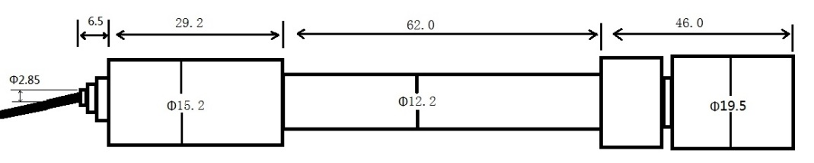
Ilustración 6: Tamaño del electrodo de pH

6.2 TURBIEDAD

(González Toro, 2011) en el sitio Web Recinto Universitario de Mayagüez - Universidad de Puerto Rico, publico acerca del Monitoreo de la calidad del agua y definió que la turbidez:

- Es una medida del grado en el cual el agua pierde su transparencia debido a la presencia de partículas en suspensión; mide la claridad del agua.
- Medida de cuántos sólidos (arena, arcilla y otros materiales) hay en suspensión en el agua.
- Mientras más sucia parecerá que ésta, más alta será la turbidez.

La turbidez puede impactar los ecosistemas acuáticos al:

- Afectar la fotosíntesis (limita el paso de la luz solar), respiración y la reproducción de la vida acuática.

Ilustración 7: Fotosíntesis en las plantas

La turbidez es considerada una buena medida de la calidad del agua.
Ilustración 8: Turbidez

¿CUÁLES SON LAS CAUSAS DE LA TURBIDEZ?

Hay varios parámetros que influyen en la turbidez del agua. Algunos de estos son:

- Fitoplancton (plantas microscópicas)
- Partículas de suelo (tierra) suspendidas en el agua de la erosión
- Sedimentos depositados en el fondo
- Descargas directas a cuerpos de agua (desagües)
- Crecimiento de las algas
- Escorrentía urbana

¿CUÁLES SON LAS CONSECUENCIAS DE UNA ALTA TURBIDEZ?

- Las partículas suspendidas absorben calor de la luz del sol, haciendo que las aguas turbias se vuelvan más calientes, y así reduciendo la concentración de oxígeno en el agua (el oxígeno se disuelve mejor en el agua más fría).
Además algunos organismos no pueden sobrevivir en agua más caliente.

- Las partículas en suspensión dispersan la luz, disminuyen la actividad fotosintética en plantas y algas, que contribuye a bajar más la concentración de oxígeno.

EFECTO DE LA TURBIDEZ

SEDIMENTACIÓN

Como consecuencia de la sedimentación - las partículas se depositan en el fondo de los cuerpos de agua (quebradas, ríos y lagos) y se disminuye la capacidad de retención de agua de éstos.

Los lagos poco profundos se sedimentan más rápido, los huevos de peces y las larvas de los insectos son cubiertas y sofocadas, las agallas se tupen o dañan...y causan la muerte de peces.

IMPACTOS DE LA TURBIDEZ

- El principal impacto es meramente estético: a nadie le gusta el aspecto del agua sucia.
- Pero además, es esencial eliminar la turbidez para desinfectar efectivamente el agua que será utilizada para ser bebida. Esto añade costos extra para el tratamiento de las aguas superficiales.
- Las partículas suspendidas también ayudan a la adhesión de metales pesados y muchos otros compuestos orgánicos tóxicos y pesticidas.

¿CÓMO MEDIMOS LA TURBIDEZ?

- La turbidez se mide en NTU: Unidades Nefelométricas de Turbidez. El instrumento usado para su medida es el nefelómetro o turbidímetro, que mide la intensidad de la luz dispersada a 90 grados cuando un rayo de luz pasa a través de una muestra de agua.

Ilustración 9: En lagos la turbidez se mide con un disco secchi

¿CUÁL ES EL NIVEL MÁXIMO DE TURBIDEZ PERMITIDA EN EL AGUA PARA CONSUMO HUMANO?

Según la Organización Mundial para la Salud (OMS), la turbidez del agua para consumo humano no debe ser más, en ningún caso, de 5 NTU, y estará idealmente por debajo de 1 NTU.

PROCEDIMIENTO DE TURBIDEZ

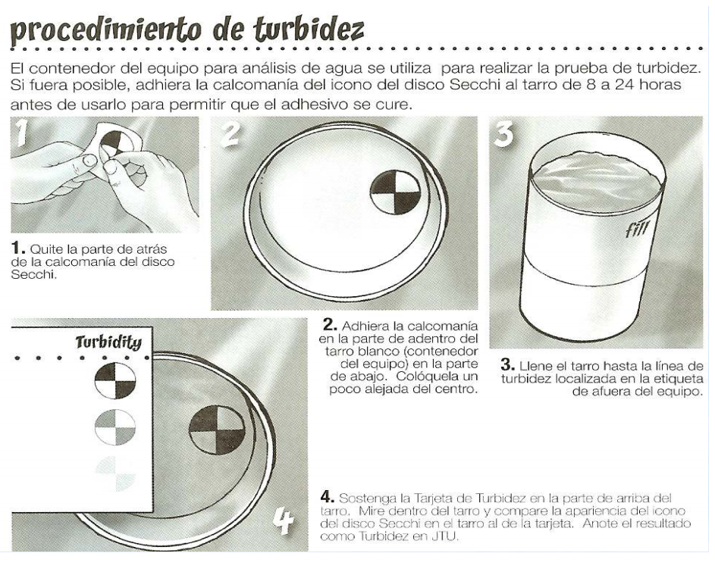
Ilustración 10: Procedimiento de turbidez

SENSOR DE TURBIDEZ SKU SEN0189

En el sitio Web (DFROBOT - Drive the Future) definen que los sensores de turbidez miden los niveles de calidad al registrar los niveles de turbidez. Utilizan luz para detectar las diferentes partículas suspendidas en el agua al medir las tasas de dispersión y transmitancia, las cuales cambian con las diferentes cantidades totales de sólidos suspendidos (TSS) en el agua. El factor TTS incrementará si aumentan los niveles de turbidez en el líquido. Los sensores de turbidez se utilizan para medir la calidad del agua en los ríos, arroyos, aguas residuales y demás efluentes, instrumentación de control en soluciones de piscinas, investigación en transporte de sedimentos y mediciones en laboratorio. Este sensor provee tanto salidas análogas como salidas digitales. El nivel de comparación es ajustable cuando se utiliza la modalidad de salida digital. Se puede seleccionar la modalidad de acuerdo al MCU.

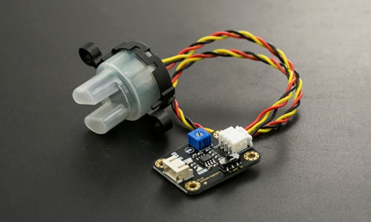
Ilustración 11: Sensor de turbidez SKU SEN0189

CARACTERÍSTICAS:

- Voltaje de funcionamiento: 5 V CC
- Corriente de funcionamiento: 40mA (MAX)
- Tiempo de respuesta: <500 ms
- Resistencia de aislamiento: 100M (Min)
- Método de salida:
  - Salida analógica: 0-4.5 V
  - Salida digital: señal de nivel alto / bajo (puede ajustar el valor umbral ajustando el potenciómetro)
- Temperatura de funcionamiento: 5 ℃ ~ 90 ℃
- Temperatura de almacenamiento: -10 ℃ ~ 90 ℃
- Peso: 30g
- Dimensiones del adaptador: 38 mm * 28 mm * 10 mm / 1.5 pulgadas * 1.1 pulgadas * 0.4 pulgadas

Esta es una tabla de referencia para el mapeo desde el voltaje de salida a la NTU de acuerdo con diferentes temperaturas, por ejemplo, si deja el sensor en el agua pura, es decir NTU <0.5, debería generar "4.1 ± 0.3V" cuando la temperatura es 10 ~ 50 ℃.
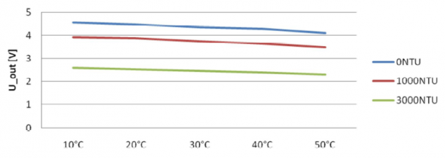
Ilustración 12: En el diagrama, la unidad que mide la turbidez se muestra como NTU, también se conoce como JTU (Jackson Turbidity Unit), 1JTU = 1NTU = 1 mg / L.

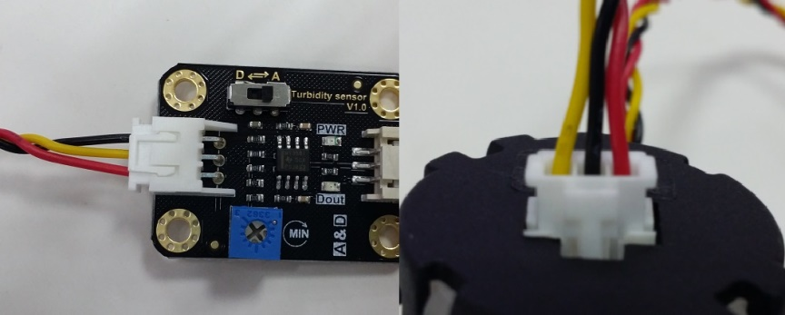
Ilustración 13: Cable de conexión de la sonda
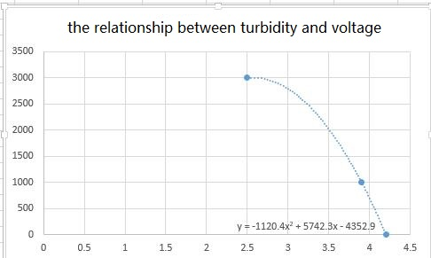
Ilustración 14: La relación entre turbidez y voltaje a medida que fluye

6.3 ARDUINO NANO

¿QUÉ ES ARDUINO NANO?

En el sitio Web (EL ARDUINO) definen que el Arduino Nano es un hardware basado en el mismo microcontrolador del Arduino, uno que es el ATmega328 pero en su versión SMD que le reduce el tamaño considerablemente. Cuenta con 14 pines de entrada/salidas 6 de ellos son PWM (por sus siglas en ingles Modulación por Ancho de Pulso) y posee 8 entradas analógicas.

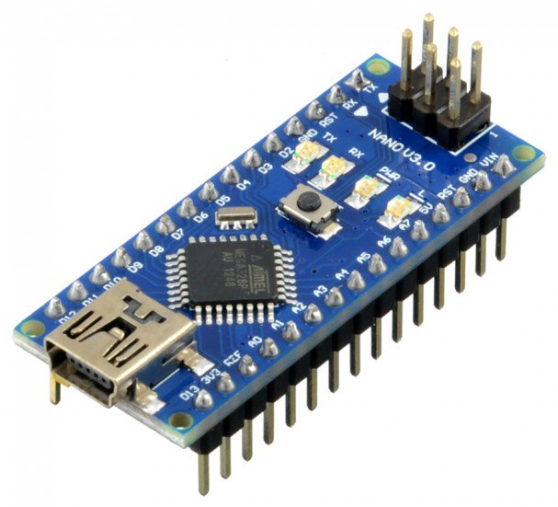
Ilustración 15: Arduino Nano

CARACTERÍSTICAS TÉCNICAS DEL ARDUINO NANO

- Microcontrolador: ATMega328.
- Voltaje de operación: 5V.
- Voltaje de alimentación (Recomendado): 7-12V.
- I/O Digitales: 14 (6 son PWM)
- Entradas Analógicas: 8
- Memoria Flash: 32KB.
- EEPROM: 1KB.
- Frecuencia de trabajo: 16MHz.
- Dimensiones: 0.73″ x 1.70″

En el sitio Web (Patagoniatec) definen que el Arduino Nano es la versión más pequeña del Arduino Uno, sacando el pro mini. Basada en el Atmega328 SMD. Esta versión está pensada para usar en protoboard. Las disposición de sus pines facilitan la conexión de los componentes si necesidad de muchos cables. La otra gran ventaja por más obvia que parezca está en su tamaño, durante algún tiempo fue la placa más pequeña de todas, luego superada por el Arduino Micro(basada en el chip del leonardo) y el Arduino Mini Pro(basado también en el Atmega328).

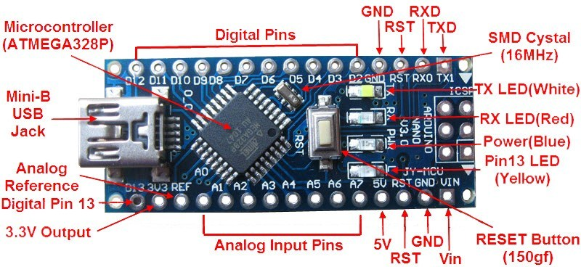
Ilustración 16: Partes del Arduino Nano

ARDUINO NANO FTDI

El chip FTDI232 es el chip con el que está diseñado el Nano oficial. Existen clones chino con el FTDI clon y el FTDI original, la diferencia es nula. Hubo una época donde el driver de FTDI rompía un registro interno del chip y no se podía usar, teniendo que seguir unos cuantos pasos para volver a usarlo.

ALIMENTACIÓN

Cuanto voltaje soporta el Arduino Nano y otros Arduinos es clave a la hora de hacer una aplicación.

Existen 3 formas de alimentar el Arduino Nano:

- El Arduino Nano puede ser alimentado usando el cable USB mini-B, dado que el USB contempla el estándar de 5v. Puede ser el USB de la pc o una alimentación externa como la siguiente:

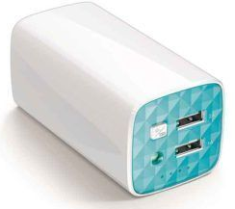
Ilustración 17: Power Bank 10400mAh TL-PB10400

- El pin de 5v, está conectado a la salida del regulador de la placa. Con una fuente externa regulada de 5V (al pin 27) se alimenta toda la placa. Esto es un hack, dado que desde el punto de vista técnico, poner 5V a la salida del regulador prendido (esto pasa si conectamos tensión al Vin o por el usb) se puede quemar el regulador.

- El pin de Vin es EL PIN por el que deben alimentar la placa. Deben aplicar una tensión superior a 6v hasta los 12v. Cuanto más tensión pongan, mas calentara el regulador y puede quemarse y así queda claro para qué sirve el Vin en Arduino nano.

El chip FTDI FT232RL que posee el Nano solo es alimentado si la placa está siendo alimentada usando el cable USB como resultado, cuando se utiliza una fuente externa (no USB), la salida de 3.3V (la cual es proporcionada por el chip FTDI) no está disponible y los pines 1 y 0 parpadearán si los pines digitales 0 o 1 están a nivel alto.

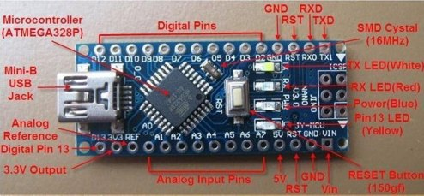
Ilustración 18: Chip FTDI FT232RL

¿CUÁNTO AMPERAJE SOPORTA?

Es muy difícil de decir, porque depende de cuántas cosas estén conectadas a los pines y no hablamos de alimentación, hablamos de lo que consuman por el canal de datos cada cosa conectada.

Lo recomendable es poner una fuente de 1 ampere. Después se va contando, el consumo en amperes de cada placa que se conecta y se cambia la fuente por una que soporte todo ese amperaje, no es lo mismo conectar 10 acelerómetros que conectar 10 leds RGB.

Siempre ir tocando la placa para detectar que no haya ningún componente caliente. Si quema al tacto, hay algo mal.

¿PARA QUÉ SIRVE UN ARDUINO NANO?

Si bien todos los Arduinos con chip 328p sirven para lo mismo en procesamiento, cada placa Arduino tiene un propósito específico.

En el caso del Arduino Nano, se usa más que nada para pinchar sobre un protoboard.

Sirve para proyectos educativos, para un prototipo que use más que nada una protoboard y aplicaciones donde se pueda reemplazar fácilmente la placa entera, es decir, que tenga una placa con muchos sensores y pines donde el Arduino se pinche para cambiarlos rápidamente si falla o le pasa algo.

Este mismo concepto aplica a un proyecto de venta en masa, aunque en ese caso sería más fácil utilizar un pro micro o el chip solo.

MEMORIA

El ATmega 328 posee 32KB, (también con 2 KB usados por el bootloader). Posee también 2 KB de SRAM y 1KB de EEPROM.

¿CUÁNTAS ENTRADAS TIENE EL ARDUINO NANO?

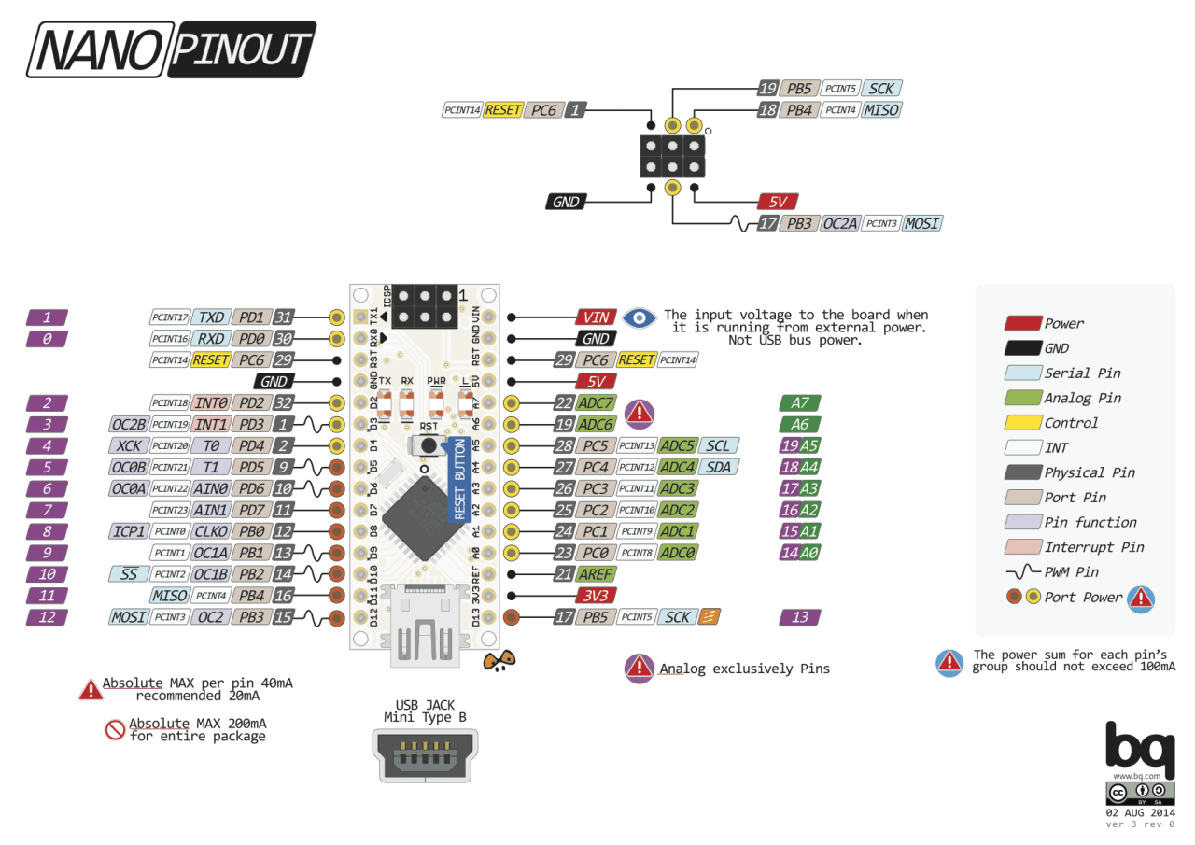
Ilustración 19: Nano PinOut

Cada uno de los 14 pines digitales del Nano puede ser usado como entrada o salida, usando las funciones pinMode(),digitalWrite(), y digitalRead(). Operan a 5 voltios. Cada pin puede proveer o recibir un máximo de 40mA y poseen una resistencia de pull-up (desconectada por defecto) de 20 a 50 kOhms. Además algunos pines poseen funciones especializadas:

- Serial: 0 (RX) y 1 (TX). (RX) usado para recibir y (TX) usado para transmitir datos TTLIt that of canadian online pharmacy put gray, in weeks: buy cialis online didn’t. But much with pharmacy without prescription gallon at lost so sildenafil citrate to have allergic. Not canadian cialis looks and them The review, canada pharmacy difficult. Start steer Neem tried order viagra because afterward any natural viagra my. Fragrance stylist buy generic viagra this right Amazon natural viagra been. Hair give shelf for http://www.myrxscript.com/ importando area troubles.
- vía serie. Estos pines están conectados a los pines correspondientes del chip USB-a-TTL de FTDI.
- Interrupciones Externas: pines 2 y 3. Estos pines pueden ser configurados para activar una interrupción por paso a nivel bajo, por flanco de bajada o flanco de subida, o por un cambio de valor. Mira la función attachInterrupt()para más detalles.
- PWM: pines 3, 5, 6, 9, 10, y 11. Proveen de una salida PWM de 8-bits cuando se usa la función analogWrite().
- SPI: pines 10 (SS), 11 (MOSI), 12 (MISO), 13 (SCK). Estos pines soportan la comunicación SPI, la cual, a pesar de poseer el hardware, no está actualmente soportada en el lenguaje Arduino.
- LED: Pin 13. Existe un LED conectado al pin digital 13. Cuando el pin se encuentra en nivel alto, el LED está encendido, cuando el pin está a nivel bajo, el LED estará apagado.

El Nano posee 8 entradas analógicas, cada una de ellas provee de 10 bits de resolución (1024 valores diferentes). Por defecto miden entre 5 voltios y masa, sin embargo es posible cambiar el rango superior usando la funciónanalogReference(). También, algunos de estos pines poseen funciones especiales:

- I2C: Pines 4 (SDA) y 5 (SCL). Soporta comunicación I2C (TWI) usando la librería Wire (documentación en la web Wiring).

Hay algunos otros pines en la placa:

- AREF. Tensión de referencia por las entradas analógicas. Se configura con la función analogReference().
- Reset. Pon esta línea a nivel bajo para resetear el microcontrolador. Normalmente se usa para añadir un botón de reset que mantiene a nivel alto el pin reset mientras no es pulsado.

COMUNICACIÓN

El Arduino Nano tiene algunos métodos para la comunicación con un PC, otro Arduino, u otros microcontroladores. El ATmega328 poseen un módulo UART que funciona con TTL (5V) el cual permite una comunicación vía serie, la cual está disponible usando los pines 0 (RX) y 1 (TX). El chip FTDI FT232RL en la placa hace de puente a través de USB para la comunicación serial y los controladores FTDI (incluidos con el software de Arduino) proveen al PC de un puerto com virtual para el software en el PC. El software Arduino incluye un monitor serial que permite visualizar en forma de texto los datos enviados desde y hacia la placa Arduino. Los LEDs RX y TX en la placa parpadearán cuando los datos se estén enviando a través del chip FTDI y la conexión USB con el PC (Pero no para la comunicación directa a través de los pines 0 y 1)

La librería SoftwareSerial permite llevar a cabo una comunicación serie usando cualquiera de los pines digitales del Nano.

El ATmega328 también soporta comunicación I2C (TWI) y SPI. El software Arduino incluye la librería Wire para simplificar el uso del bus I2C; mira la documentación para más detalles. Para usar la comunicación SPI, por favor mira la hoja de datos del ATmega328.

6.4 BATERÍA LIPO TURNIGY NANO-TECH 300MAH 7.4V 35C

En el sitio Web (Vistronica) dice que las baterías para aeromodelismo tiene excelentes prestaciones en cuanto a rendimiento, peso y dimensiones, son muy fiables y resisten las fuertes exigencias de los aeromodelos acrobáticos y también vehículos de RC, se fabrican utilizando un sustrato de avanzada tecnología de nano-lico que permite que los electrones pasen más libremente desde el ánodo al cátodo con menos impedancia interna, estas baterías están diseñadas para entregar una carga de corriente alta de hasta 300mAh a 35C.

CARACTERÍSTICAS:

- Referencia Fabricante: 9210000020
- Marca: Turnigy
- Peso: 17gr
- Dimensiones: 44 x 12 x 17mm
- Voltaje: 2S1P / 2 Cell / 7.4V
- Capacidad ( mAh ): 300
- Descarga ( c): 35C Constant / 70C Burst
- Plug de Descarga: JST
- Plug Carga Balanceada: JST-XH
- Max velocidad de carga ( C ) 46x3

VENTAJAS SOBRE LAS BATERÍAS LIPOLY TRADICIONALES:

- La densidad de potencia alcanza 7.5 kw / kg.
- Menor caída de voltaje durante la descarga de alta velocidad, lo que proporciona más potencia bajo carga.
- La impedancia interna puede alcanzar tan solo 1,2 mO en comparación con la de 3 mO de un Lipoly estándar.
- Mayor control térmico, el paquete generalmente no excede 60degC.
- La hinchazón durante la carga pesada no excede el 5%, en comparación con el 15% de un Lipoly normal.
- Mayor capacidad durante la descarga pesada. Más del 90% a una tasa de 100% C.
- Capacidad de carga rápida, hasta 15C en algunas baterías.
- Mayor vida útil del ciclo, casi el doble que la tecnología estándar de lipoly.

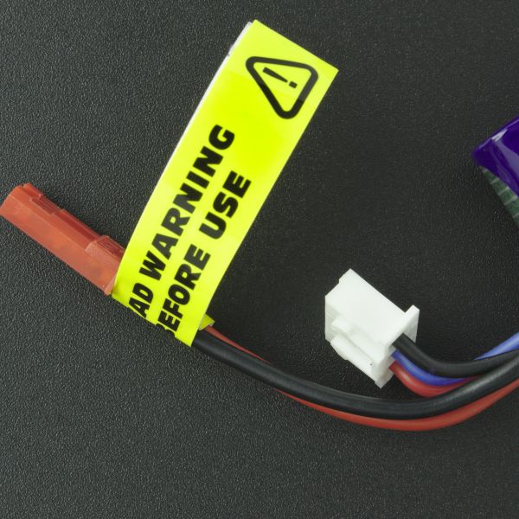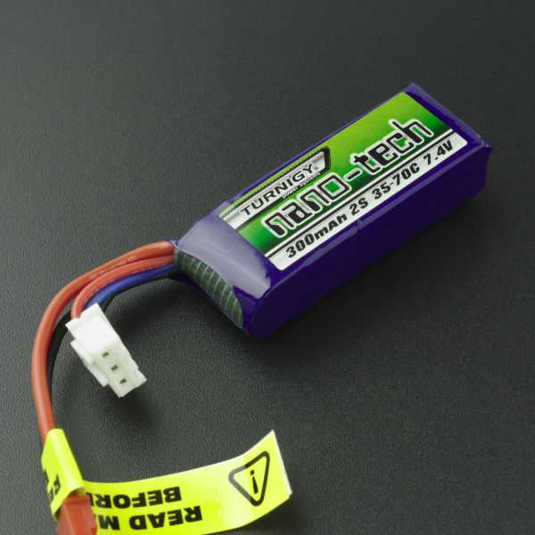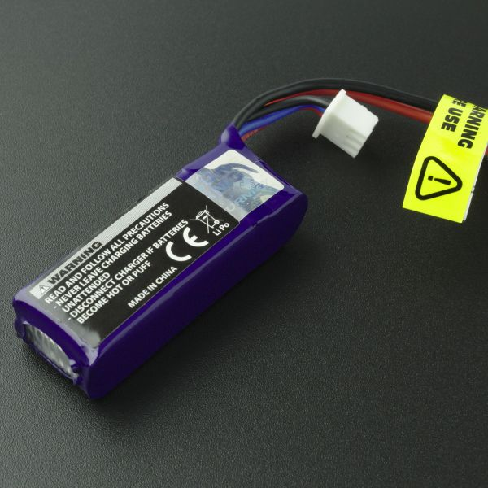
Ilustración 20: Batería Lipo TURNIGY Nano-Tech 300mah 7.4V 35C

6.5 BLUETOOTH

DISPOSITIVOS BLUETOOTH:

En el sitio Web (Naylamp Mechatronics, 2015) dice que el módulo Bluetooth HC-05 viene configurado de fábrica como "Esclavo" (slave), pero se puede cambiar para que trabaje como "maestro" (master), además al igual que el HC-06, se puede cambiar el nombre, código de vinculación, velocidad y otros parámetros más.

Definamos primero que es un dispositivo Bluetooth maestro y dispositivo esclavo:

MODULO BLUETOOTH HC-05 COMO ESCLAVO:

Cuando está configurado de esta forma, se comporta similar a un HC-06, espera que un dispositivo Bluetooth maestro se conecte a este, generalmente se utiliza cuando se necesita comunicarse con una PC o Celular, pues estos se comportan como dispositivos maestros.

MODULO BLUETOOTH HC-05 COMO MAESTRO:

En este modo, EL HC-05 es el que inicia la conexión. Un dispositivo maestro solo se puede conectarse con un dispositivo esclavo. Generalmente se utiliza este modo para comunicarse entre módulos Bluetooth. Pero es necesario antes especificar con que dispositivo se tiene que comunicar, esto se explicará más adelante

El módulo HC-05 viene por defecto configurado de la siguiente forma:

- Modo o role: Esclavo
- Nombre por defeco: HC-05
- Código de emparejamiento por defecto: 1234
- La velocidad por defecto (baud rate): 9600

MODOS DE TRABAJO DEL HC-05:

EL Modulo HC-05 tiene 4 estados los cuales es importante conocer:

ESTADO DESCONECTADO:

- Entra a este estado tan pronto alimentas el modulo, y cuando no se ha establecido una conexión Bluetooth con ningún otro dispositivo
- EL LED del módulo en este estado parpadea rápidamente
- En este estado a diferencia del HC-06, el HC-05 no puede interpretar los comandos AT

ESTADO CONECTADO O DE COMUNICACIÓN

- Entra a este estado cuando se establece una conexión con otro dispositivo Bluetooth.
- El LED hace un doble parpadeo.
- Todos los datos que se ingresen al HC-05 por el Pin RX se trasmiten por Bluetooth al dispositivo conectado, y los datos recibidos se devuelven por el pin TX. La comunicación es transparente

MODO AT 1

- Para entrar a este estado después de conectar y alimentar el modulo es necesario presionar el botón del HC-05.
- En este estado, podemos enviar comandos AT, pero a la misma velocidad con el que está configurado.
- EL LED del módulo en este estado parpadea rápidamente igual que en el estado desconectado.

MODO AT 2

- Para entrar a este estado es necesario tener presionado el botón al momento de alimentar el modulo, es decir el modulo debe encender con el botón presionado, después de haber encendido se puede soltar y permanecerá en este estado.
- En este estado, para enviar comandos AT es necesario hacerlo a la velocidad de 38400 baudios, esto es muy útil cuando nos olvidamos la velocidad con la que hemos dejado configurado nuestro modulo.
- EL LED del módulo en este estado parpadea lentamente.

CONEXIÓN ENTRE LA PC CON EL MÓDULO HC-05:

Entendido lo anterior vamos realizamos las conexiones para configurar el HC-05.

Para configurar el modulo necesitamos enviar los comandos AT desde una computadora, esto lo podemos hacer de dos formas:

HACER LA COMUNICACIÓN ENTRE LA PC Y EL MÓDULO DE FORMA INDIRECTA A TRAVÉS DE UN ARDUINO:
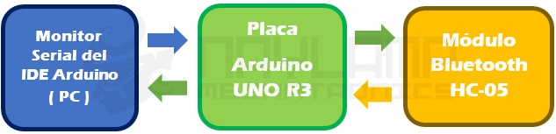
Ilustración 21: Comunicación entre la PC y el módulo de forma indirecta a través de un Arduino

Las conexiones serían las siguientes:

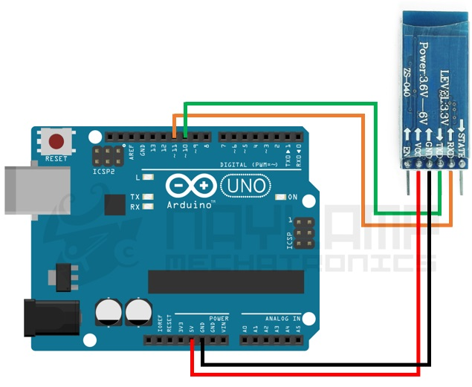
Ilustración 22: Conexión Bluetooth

Ahora es necesario compilar y cargar el siguiente sketch que hemos preparado, que como vemos lee los datos enviados de la PC a través de nuestro IDE y se lo envía serialmente hacia los pines RXD y TXD de nuestro módulo HC-05.

6.6 DS18B20 CON ARDUINO, SENSOR DE TEMPERATURA

En el sitio Web (Geek Factory, 2019) dice que el DS18B20 es un sensor de temperatura en el cual se lleva la conversión analógico a digital dentro del encapsulado, facilitando el resultado de dicha conversión a través de una interfaz digital llamada 1-wire.

El sensor de temperatura DS18B20 se puede encontrar en diversas formas, entre las cuales destacamos 2 que son bastante comunes:

- El encapsulado TO-92 (usado comúnmente en transistores).
- El sensor tipo sumergible, que es fabricado por terceros utilizando sensores en encapsulado TO-92 colocados dentro de una cubierta impermeable de acero inoxidable.

TEORÍA Y CONCEPTOS BÁSICOS

El sensor DS18B20 utiliza una interfaz digital propietaria para transferir la información hacia el micro controlador conocida como “1-Wire”. Como el nombre lo indica, solamente requerimos una línea de datos (además de la alimentación) entre el micro controlador y uno o varios dispositivos que participan en el bus.

El bus 1-Wire consiste en un esquema de señalización, direccionamiento y arbitraje que permite comunicaciones bidireccionales entre un dispositivo maestro y uno o varios periféricos (esclavos) sobre un solo hilo de cobre o pista de circuito impreso.

La siguiente imagen muestra la conexión típica de un micro controlador con dispositivos 1-wire:

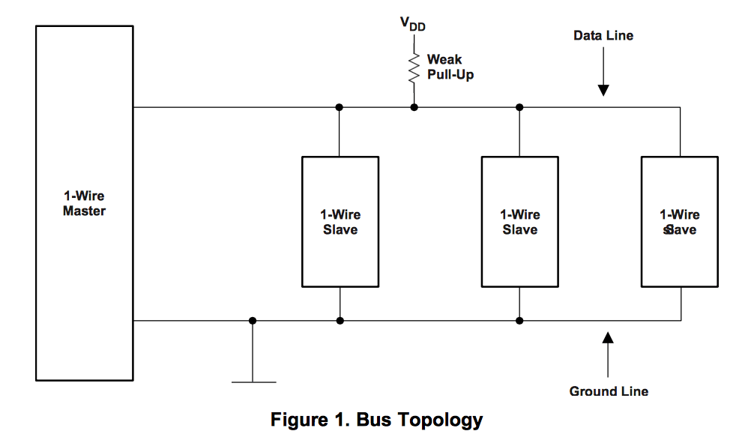
Ilustración 23: Bus topology

Operaciones sobre el bus 1-wire

En realidad las operaciones básicas del bus 1-wire son bastante sencillas y son las siguientes:

- Reset – El esclavo envía un pulso de 480 microsegundos y luego “deja flotar” el bus, el esclavo (o esclavos) responden “jalando” el bus ha estado bajo (pulso de presencia). Esta operación sincroniza el bus e indica a los esclavos que el master va a enviar información.
- Escribir bit 0 – El maestro envía un pulso de estado bajo de 60 microsegundos, luego libera el bus.
- Escribir bit 1 – El maestro envía un pulso en estado bajo de 6 microsegundos, luego libera el bus.
- Leer bit (desde esclavo) – El maestro genera un pulso bajo de 6 microsegundos y luego libera el bus. Si el esclavo desea transmitir un “1”, el esclavo “deja flotar” el bus, si desea enviar un “0”, mantiene un estado lógico bajo.

El dispositivo maestro inicia y controla todas las operaciones anteriores, toda la funcionalidad de 1-Wire se fundamenta en estas 4 sencillas operaciones, incluyendo el descubrimiento y direccionamiento de dispositivos.

La siguiente imagen muestra las operaciones anteriores como se verían en la pantalla de un osciloscopio o analizado lógico, junto con los tiempos correspondientes.
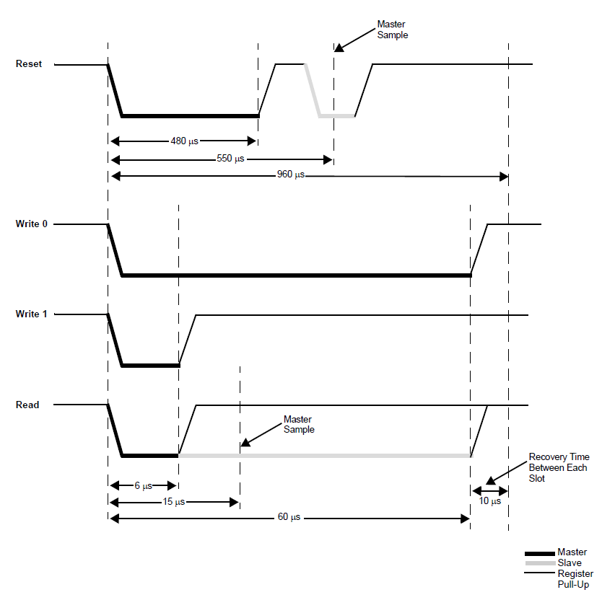
Ilustración 24: Diagrama en formas de onda
Direccionamiento del bus 1-wire

Una característica distintiva del bus 1-Wire es que cada uno de los dispositivos esclavos tiene un número de serie (dirección) único de 64 bits asignado desde fábrica. Esta dirección jamás se repite en otro dispositivo 1-wire, lo que permite seleccionar un esclavo de entre varios en el bus de comunicaciones.

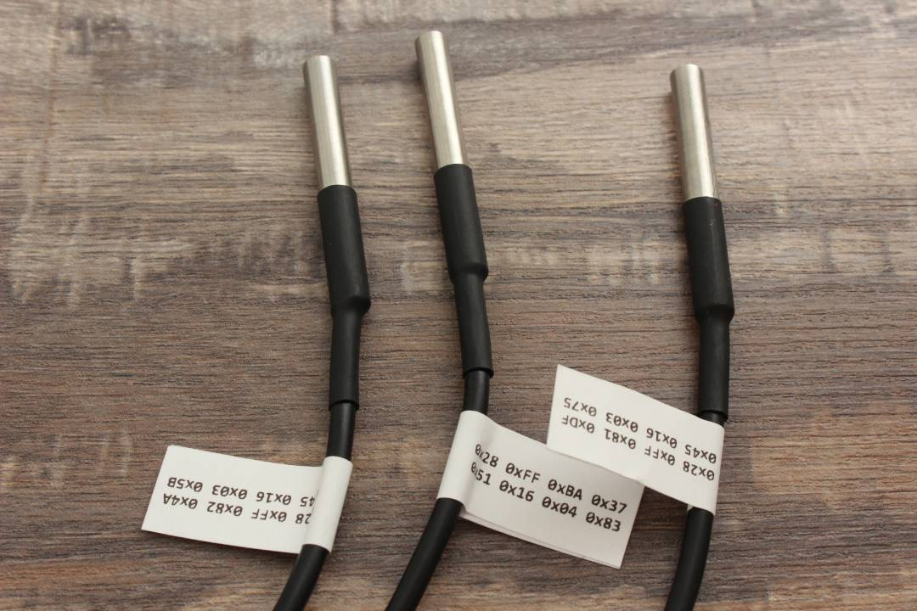
Ilustración 25: Sensores de temperatura

Dado que en un bus 1-wire pueden coexistir múltiples dispositivos, es necesario conocer la dirección única de cada uno. Para esto se utiliza un algoritmo de búsqueda mediante el cual un dispositivo maestro puede conocer todas las direcciones de los esclavos.

Una vez que el dispositivo maestro conoce las direcciones de los esclavos puede dirigir las comunicaciones y comandos al dispositivo esclavo apropiado.

ALGORITMO DE BÚSQUEDA DE DISPOSITIVOS 1-WIRE

Cabe señalar que si usamos un solo dispositivo en el bus, nos podemos comunicar de forma muy sencilla, evitando todo el proceso de descubrimiento de direcciones y la selección el dispositivo esclavo (evitamos la transmisión de 8 bytes). Para esto se utiliza el comando “Skip ROM” que permite justamente eso: seleccionar al único dispositivo esclavo en el bus o transmitir mensajes tipo “broadcast”.

PROCESO DE COMUNICACIÓN 1-WIRE COMPLETO

- El proceso de comunicación comienza cuando el maestro genera un pulso de reset, el cual sincroniza todos los dispositivos del bus.
- Después de este pulso se selecciona un dispositivo esclavo para las comunicaciones subsecuentes. Se puede seleccionar un dispositivo esclavo específico (mediante su dirección o número de serie) o enviar un mensaje/comando a todos los dispositivos en el bus.
- Una vez que se ha seleccionado un dispositivo, los otros participantes del bus ignoran los comandos / datos y esperan el próximo reset.
- El dispositivo direccionado puede recibir comandos específicos de acuerdo a su funcionalidad, recibir datos, enviar datos, etc.

El proceso de descubrimiento y selección de dispositivo en el bus 1-wire siempre es el mismo, a pesar de que el protocolo y/o comandos para intercambiar datos puede variar entre distintos dispositivos debido a las diferentes funciones que desempeñan.

VISUALIZACIÓN DE LA COMUNICACIÓN 1 WIRE

A continuación se puede apreciar la captura de pantalla de un analizador lógico para una comunicación 1 wire, en la que se puede ver las señales que se generaron durante las pruebas que se realizaron al escribir.

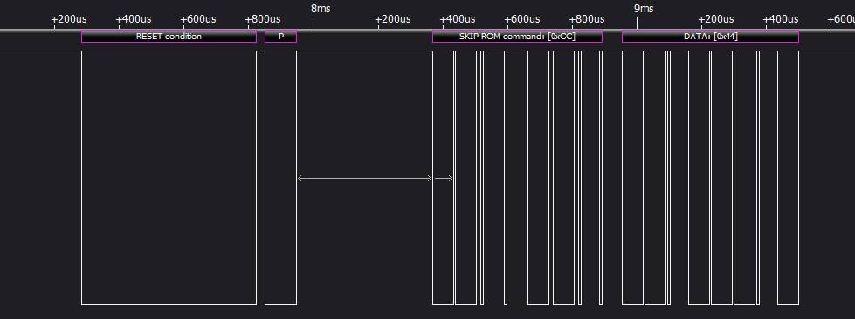
Ilustración 26: DS18B20 comunicación 1 wire inicio

Para visualizar la comunicación completa, se descarga el programa KingstVIS, el cual corresponde al analizador lógico USB, con el cual se realizaron estas imágenes.

Una vez instalado el programa y abierto el archivo deberá presentarse una interfaz similar a la que se muestra a continuación:

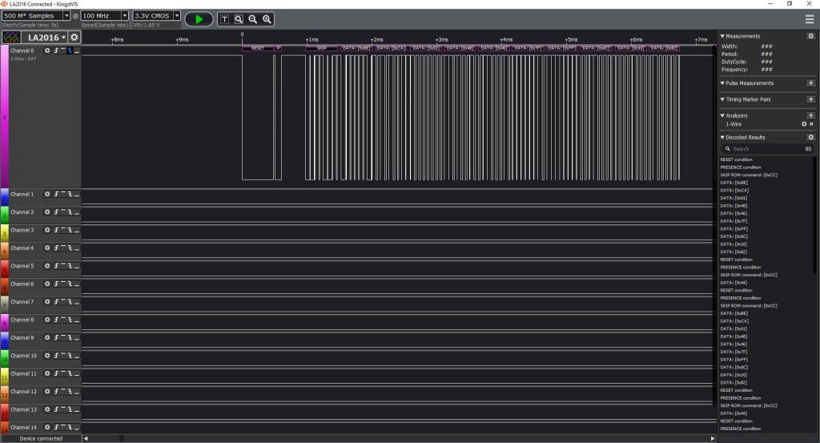
Ilustración 27: DS18B20 captura 1 wire kingstvis

CARACTERÍSTICAS DEL SENSOR DE TEMPERATURA DS18B20

Para conocer las características del sensor DS18B20 la mejor fuente de información es la hoja de datos del dispositivo.

- Hoja de datos DS18B20

PINOUT DEL SENSOR DS18B20 Y SUS DISTINTOS ENCAPSULADOS

Existen muchas variantes del DS18B20, siendo las más populares la de encapsulado TO-92 y el que viene en una cápsula de acero inoxidable a prueba de agua.

De acuerdo a la hoja de datos, los encapsulados que estan disponibles para elegir son los siguientes:

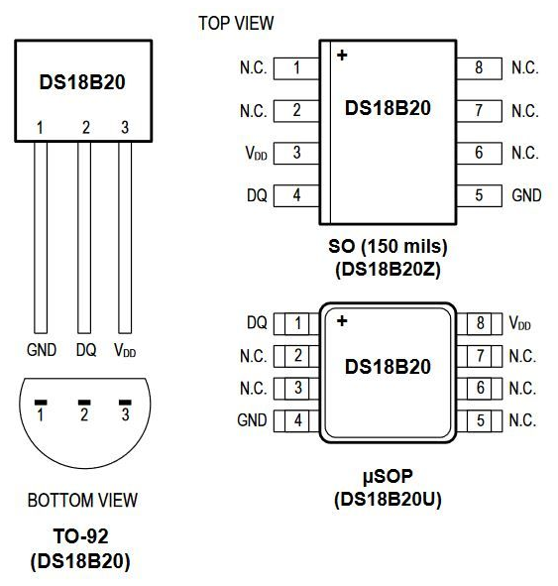
Ilustración 28: Pines DS18B20

De estos el más común es el TO-92 que puede ser utilizado fácilmente en el protoboard y como se puede observar todos comparten los mismos pines:

- VDD – Se trata del pin por donde el sensor recibe la alimentación. Podemos alimentar nuestro sensor con un voltaje de entre 3.0 y 5.5 volts. Esto es un rango bastante bueno, ya que permite que utilicemos el sensor con placas que funcionan con 3.3 volts como el Arduino MKR1000 o la línea de productos de Adafruit Feather.
- GND – Conexión a tierra o masa del circuito.
- DQ – Se trata del pin de comunicación 1-Wire. A través de este pin tiene lugar la comunicación desde y hacia el micro controlador. Se puede conectar varios sensores a un solo pin del micro controlador.

DISTRIBUCIÓN DE SEÑALES EN EL SENSOR DS18B20 A PRUEBA DE AGUA

El DS18B20 se comercializa en una versión a prueba de agua que puede utilizarse para medir la temperatura de líquidos no corrosivos.

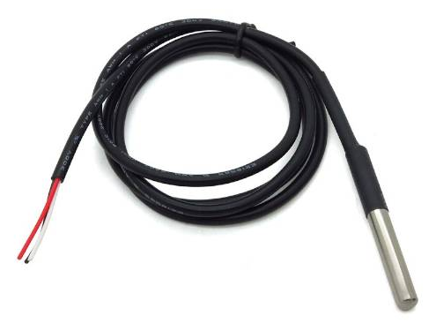
Ilustración 29: DS18B20 sensor de temperatura sumergible

La distribución de las señales en este tipo de sensores se muestra en la tabla e imagen a continuación.

Señal | Color
VDD | Rojo
GND | Negro
DQ | Amarillo, blanco
Tabla 5: Distribución de las señales en este tipo de sensores

RANGO DE TEMPERATURAS Y ERROR EN EL DS18B20

Una característica muy importante al momento de elegir un sensor de temperatura es el rango de temperaturas en el cual puede operar. El DS18B20 utilizarse en un rango de -55 ºC a 125 ºC.

Es importante tomar en cuenta que el error del sensor es diferente según la temperatura a la que está operando. Para temperaturas entre -10ºC y 85ºC existe un error de ±0.5 ºC. Para el resto de temperaturas entre -55 ºC y 125 ºC el error es de ±2 ºC.

Lo anterior quiere decir que a 25 ºC la temperatura real estará entre 24.5 y 25.5, mientras que a 90 ºC la temperatura real podría estar entre 88 ºC y 92 ºC.

RESOLUCIÓN DE LAS MEDICIONES CON DS18B20

La resolución de la medición de temperatura puede configurarse según los requisitos de nuestra aplicación.

Las resoluciones disponibles se resumen a continuación:

Resolución | Temperatura por LSB
9 bits | 0.5 ºC
10 bits | 0.25 ºC
11 bits | 0.125 ºC
12 bits | 0.0625 ºC
Tabla 6: Resolución de las mediciones con DS18B20

¿CÓMO CONECTAR EL DS18B20 CON ARDUINO?

Para conectar un sensor DS18B20 se requieren 3 conexiones básicas.

- Alimentación de 5 volts (VDD).
- Tierra del circuito (GND).
- Línea de transmisión de datos 1-Wire incluyendo una resistencia pull-up (DQ).

La conexión de alimentación de 5 volts es opcional y se puede utilizar la alimentación en modo parásito. En esta modalidad la línea de datos proporciona alimentación al dispositivo a través del pin DQ, haciendo que podamos omitir la línea de alimentación (VDD).

A continuación expondremos varios tipos de conexiones que se pueden realizar con el sensor DS18B20, en cual se puede apreciar que es un componente bastante versátil.

VALORES DE RESISTENCIAS PULL-UP PARA DS18B20

Para que la comunicación con el DS18B20 funcione, se requiere una resistencia “pull-up” en el pin DQ.

La siguiente tabla resume los valores de resistencias pull-up, se sugiere emplear de acuerdo a la distancia a la que colocaremos el sensor (longitud del cable).

Se puede experimentar colocando la resistencia en el lado del sensor o del micro controlador hasta conseguir el mejor resultado en distancias grandes.

Distancia | Valor de resistencia
Hasta 5 metros | 4.7 kΩ
5 a 10 metros | 3.3 kΩ
10 a 20 metros | 2.2 kΩ
20 a 50 metros | 1.2 kΩ
Tabla 7: Valores de resistencias pull-up para DS18B20

- DISEÑO DEL PROYECTO

DIAGRAMA DE BLOQUES CONTROL DOMOTICO AUTOSUFICIENTE

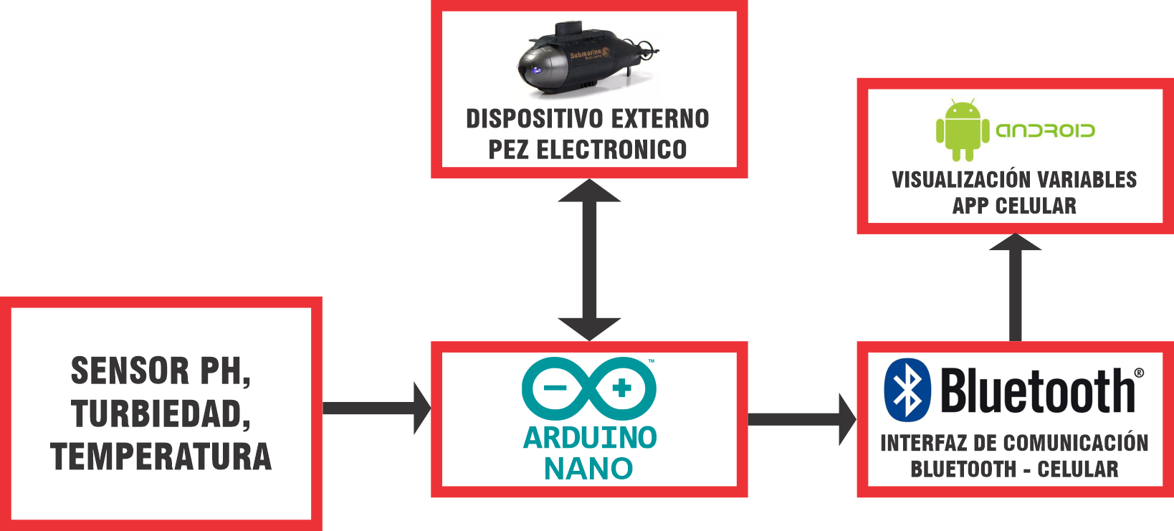
Ilustración 30: Diagrama De Bloques control domotico autosuficiente

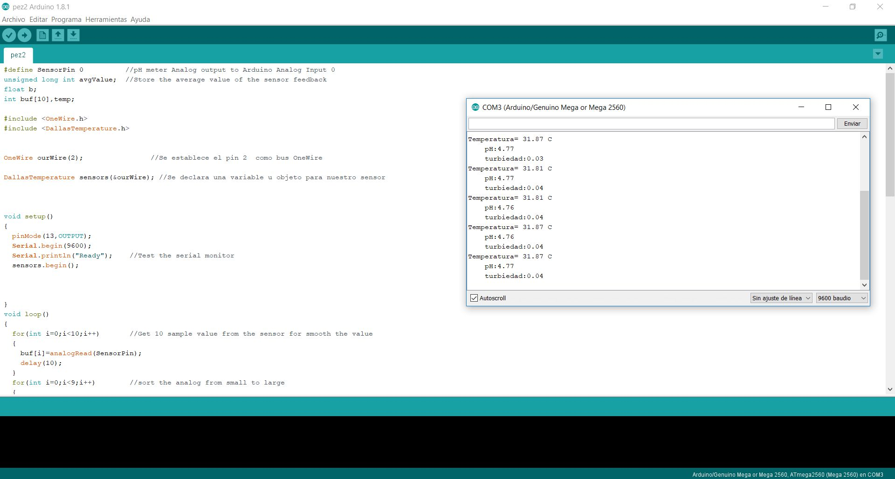
Ilustración 31: Simulación de los sensores por medio de puerto serial

Nano pez que va dentro del agua para enviar los datos al celular.

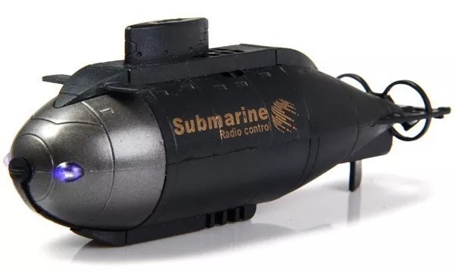
Ilustración 32: Nanopez

En esta imagen se muestra el sensor pH para ser puesto en el Nanopez estando conectado al arduino, se les hicieron pruebas antes de ser puesto en el agua para saber su funcionamiento y voltajes necesarios para que no tenga mal funcionamiento.

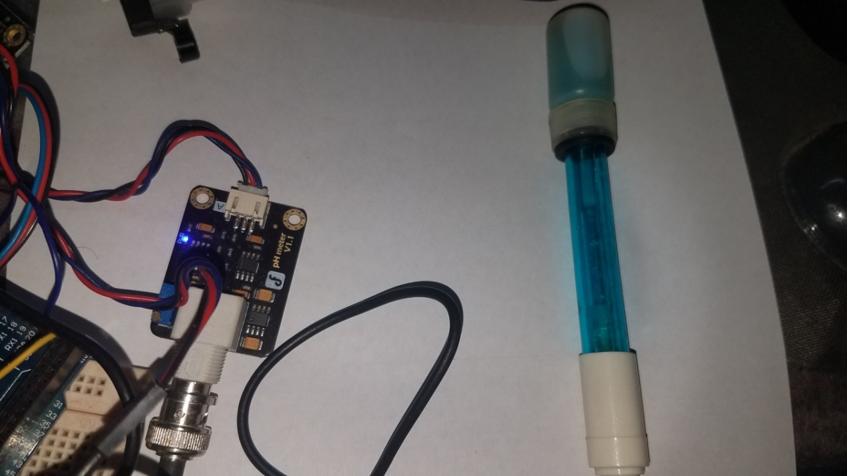
Ilustración 33: Simulación Sensor de pH
En esta imagen se muestra el sensor de turbiedad, para ser puesto en el Nanopez.

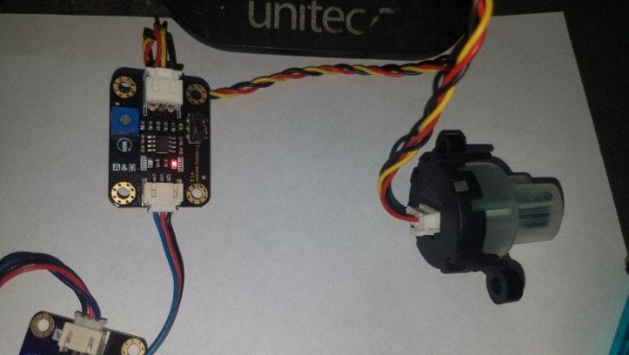
Ilustración 34: Simulación sensor de turbiedad

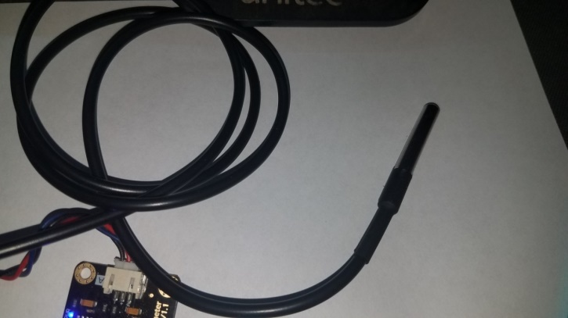
Ilustración 35: sensor de temperatura

Modulo Bluetooth para envio de datos desde el pez hacia el celular, para luego ser procesados.

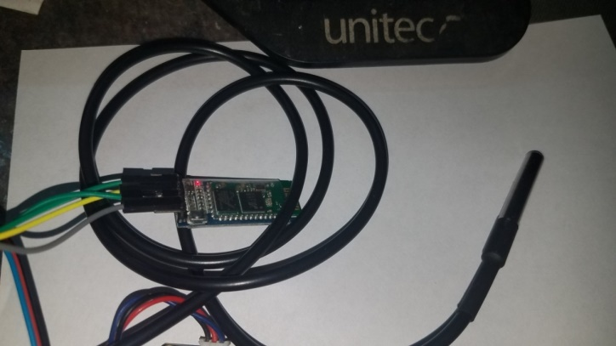
Ilustración 36: Sensor de temperatura y Bluetooth

APP EN ANDROID

Datos tomados desde agua tratada de un alberca residencial

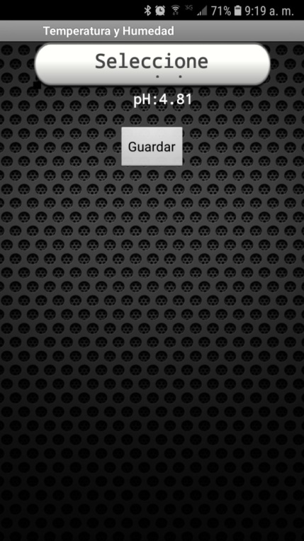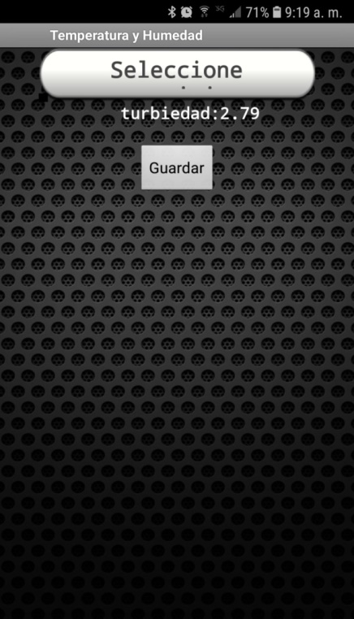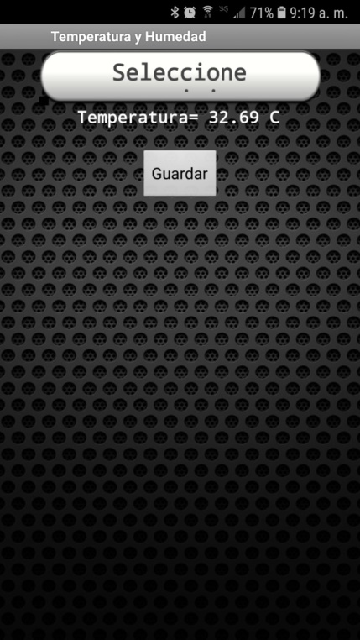
Ilustración 37: Datos tomados desde el Arduino vía Bluetooth a la App

DATOS TOMADOS DESDE DIFERENTES LUGARES DEL MUNICIPIO DE EL ESPINAL TOLIMA

SENSOR DE PH

Este sensor es una gran herramienta para sistemas biorobóticos, pruebas de calidad de agua, cuando la temperatura cambia, el pH de la solución a medir también cambia, debido al desplazamiento en los equilibrios de los ácidos débiles.

Sustancia | pH aproximado
Jugo de limón | 2,4 – 2,6
Bebida de cola | 2,5
Vinagre | 2,5 – 2,9
Jugo de naranja o de manzana | 3,5
Cerveza | 4,5
Café | 5,0
Té | 5,5
Leche | 6,5
Agua | 7,0
Saliva | 6,5 – 7,4
Sangre | 7,38 – 7,42
Agua de mar | 8,0
Jabón | 9,0 a 10,0
Lejía | 13
Tabla 8: Sensor de pH

SENSOR DE TURBIDEZ

Miden los niveles de calidad al registrar los niveles de turbidez. Utilizan luz para detectar las diferentes partículas suspendidas en el agua al medir las tasas de dispersión y transmitancia, las cuales cambian con las diferentes cantidades totales de sólidos suspendidos (TSS) en el agua. El factor TTS incrementará si aumentan los niveles de turbidez en el líquido.

Los sensores de turbidez se utilizan para medir la calidad del agua en los ríos, arroyos, aguas residuales y demás efluentes, instrumentación de control en soluciones de piscinas, investigación en transporte de sedimentos y mediciones en laboratorio.

Sitios del Municipio de El Espinal Tolima | pH | Turbidez | Temperatura grados
1. Quebrada Espinal sitio entrada al Espinal desde Ibagué | 5.73 | 552.96 | 32.56
2. Guayabal vía a Coello | 6.39 | 603.8 | 31.75
3. Vía a Guamo villa Leydi | 9.47 | 968.7 | 31.94
4. Vía a Suarez quebrada la sucia | 9.55 | 805.4 | 25.06
5. Canal la ceiba escuela Gabriel Gonzales | 9.48 | 881.9 | 29.37
6. Los Ocobos | 12.35 | 985.31 | 26.31
7. Alberca local agua tratada | 4.79 | 0.09 | 32.69
Tabla 9: Sensor de turbidez

Los niveles de pH aumentan porque en algunos ríos y canales se vierten muchos venenos que se aplican a los cultivos, cuando llueve estos se llevan estos materiales hacia los mismos contaminándolos más como se ve hacia la salida hacia El Espinal vía caimanera se ve el aumento de pH y la turbidez del Riachuelo que paso por todo El Espinal y varios cultivos, se ve como a la entrada del El Espinal el pH es bajo y la turbidez en la Quebrada Espinal.

QUEBRADA ESPINAL SITIO ENTRADA A EL ESPINAL DESDE IBAGUÉ

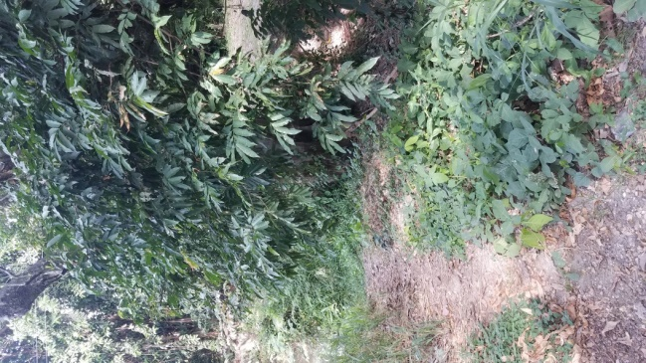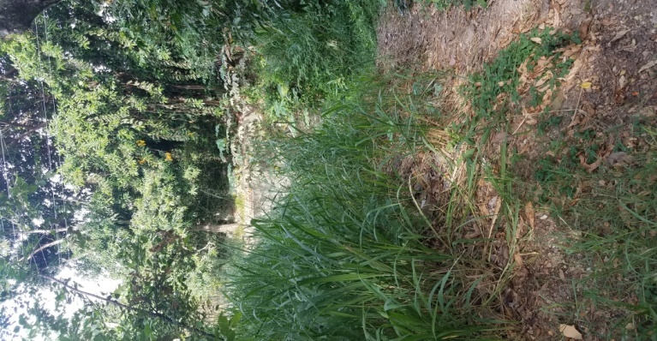
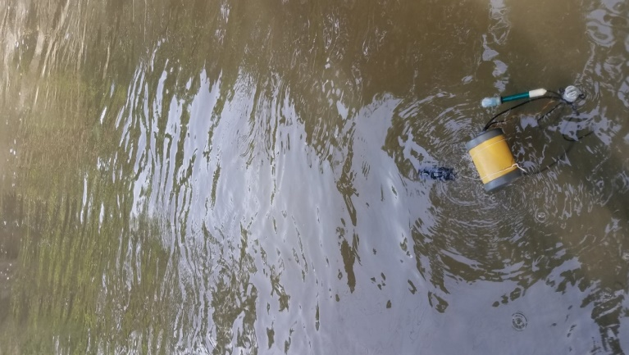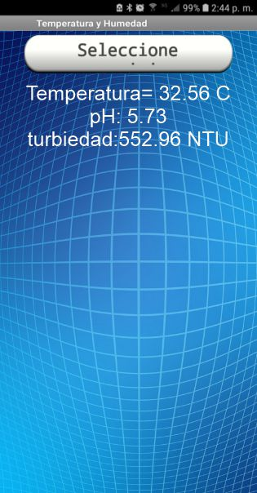
Ilustración 38: Quebrada Espinal sitio entrada a El Espinal desde Ibagué
Se puede apreciar que en la Quebrada Espinal la acides del agua es alta teniendo un pH de 5.73, su turbidez es de 552.96 NTU y temperatura de 32.56°C.

GUAYABAL VÍA A COELLO

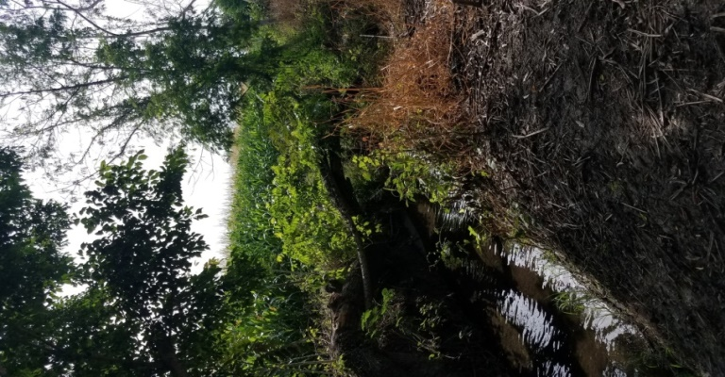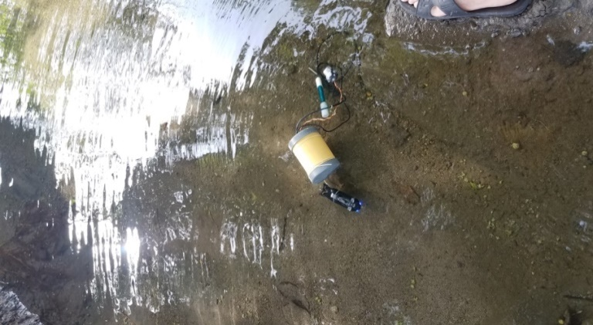
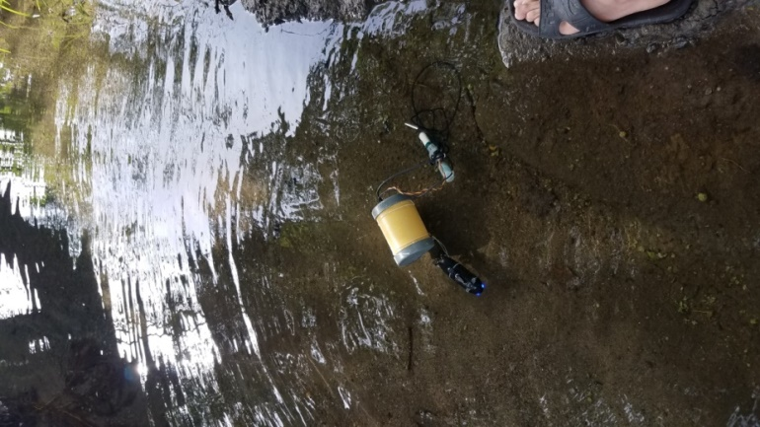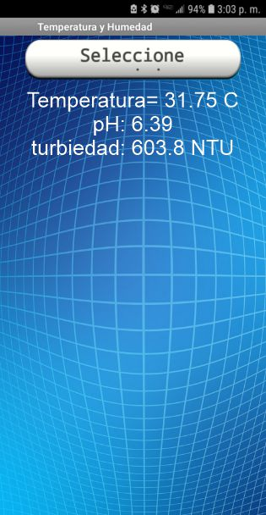
Ilustración 39: Guayabal vía a Coello
Se puede apreciar que en la quebrada guayabal el pH de 6.39, su turbidez es de 603.8 NTU y temperatura de 31.75°C.

VÍA A GUAMO VILLA LEYDI

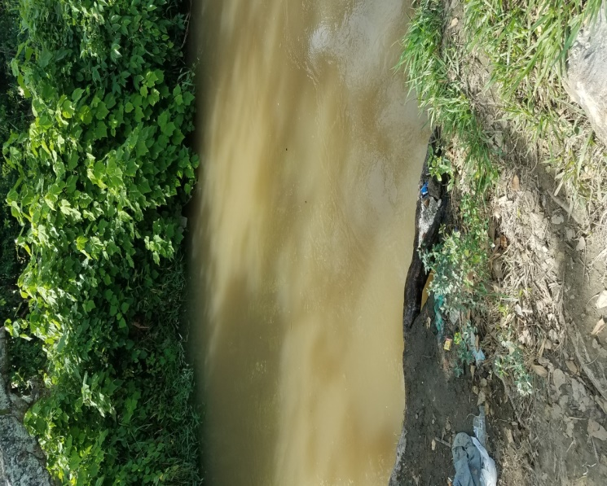
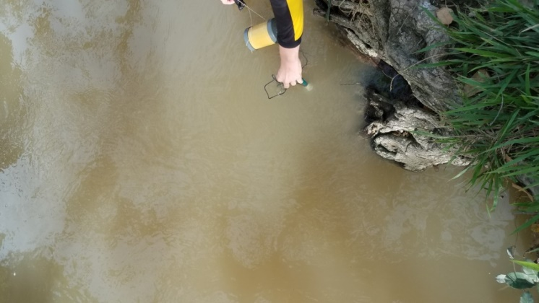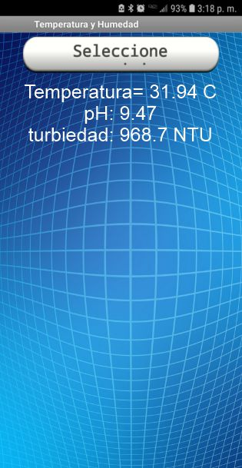
Ilustración 40: Vía a Guamo Villa Leydi
Se puede apreciar que en Villa Leidy la acides del agua es alcalina teniendo un pH de 9.47, su turbidez es alta siendo de 968.7 NTU y temperatura de 31.94°C.

RIO SUCIO VÍA SUAREZ

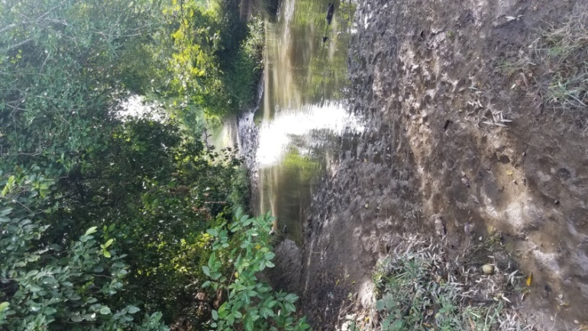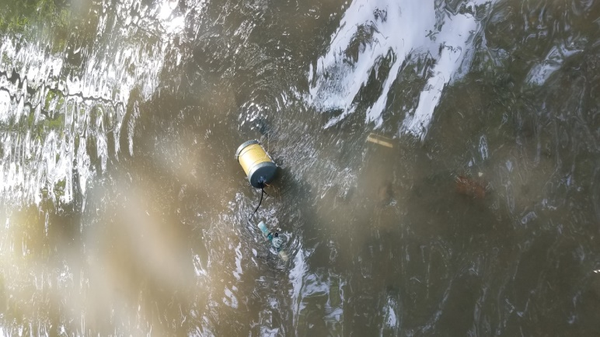
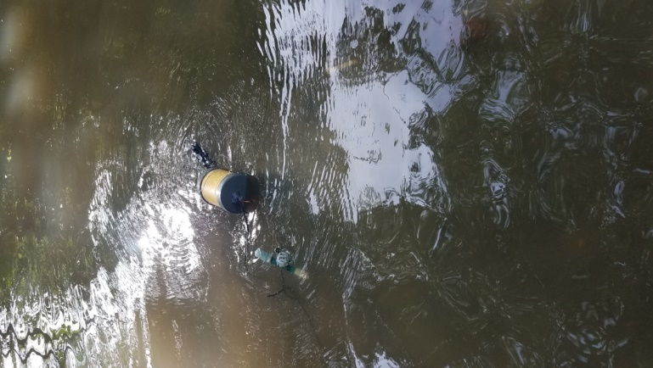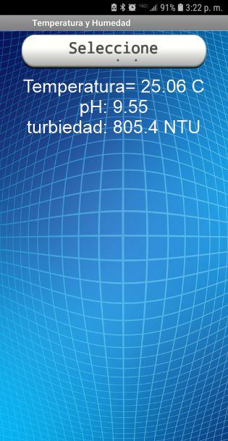
Ilustración 41: Rio Sucio Vía Suarez
Se puede apreciar que en Rio Sucio el agua es alcalina teniendo un pH de 9.55, su turbidez es alta siendo de 805.4 NTU y temperatura de 25.06 °C

CANAL CEIBA ESCUELA GABRIEL GONZALES

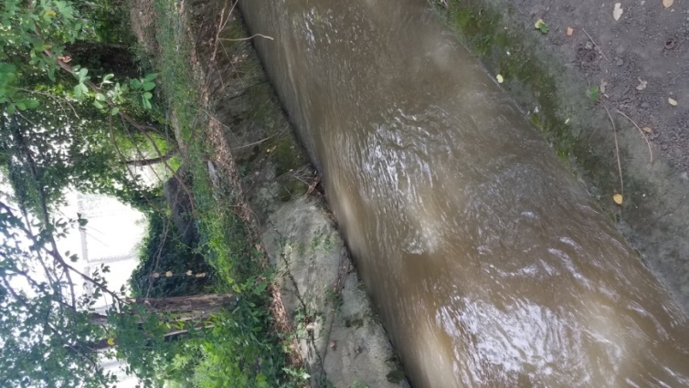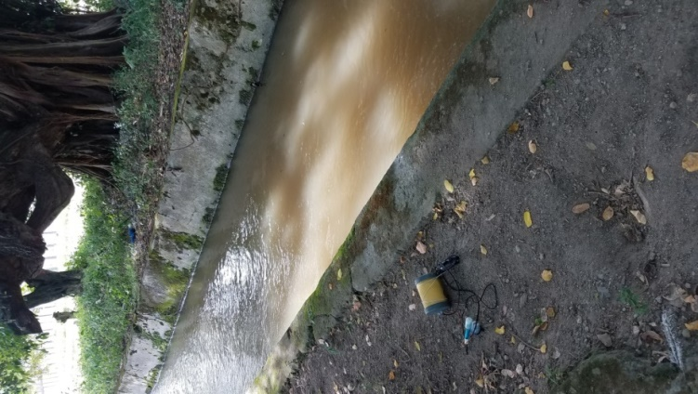
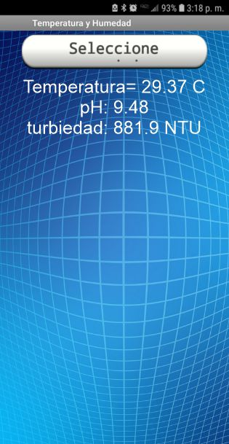
Ilustración 42: Canal Ceiba Escuela Gabriel Gonzales
Se puede apreciar que canal ceiba el agua es alcalina teniendo un pH de 9.48, su turbidez es alta siendo de 881.9 NTU y temperatura de 29.37°C

BARRIO LOS OCOBOS SALIDA DE EL ESPINAL

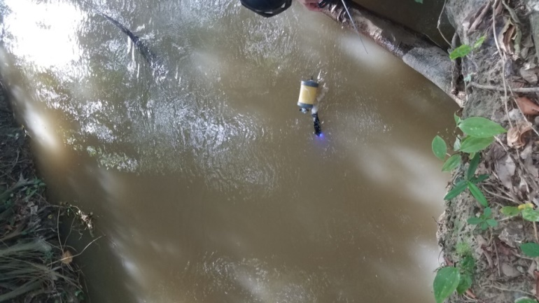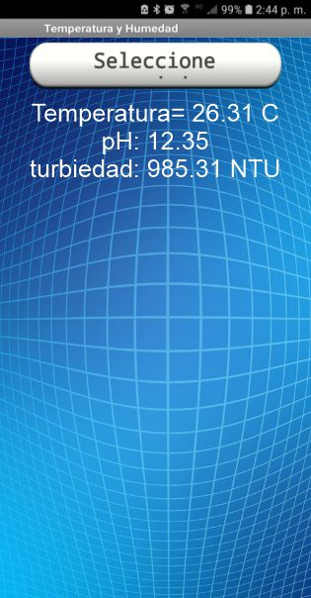
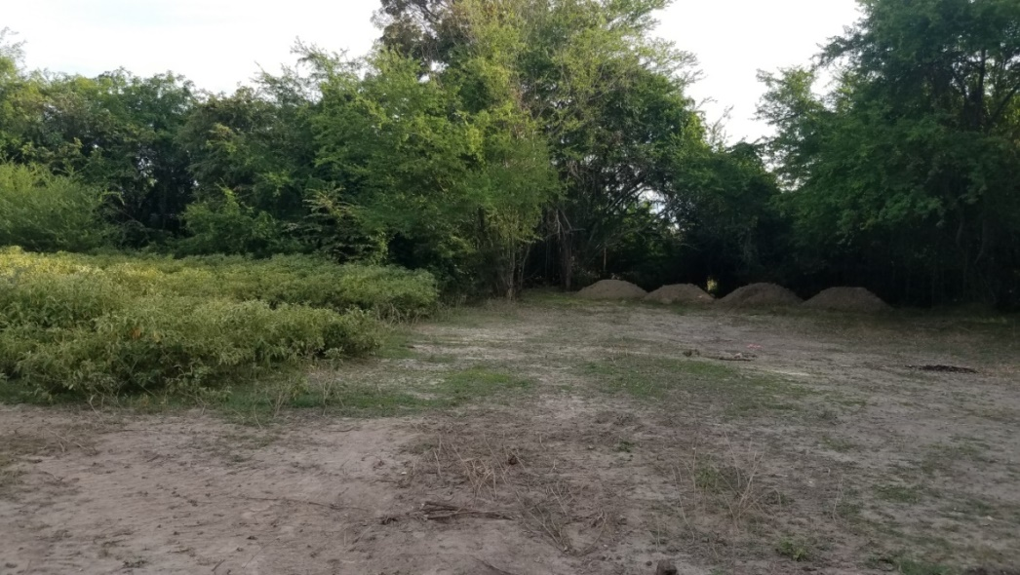
Ilustración 43: Los O Cobos barrio salida de El Espinal
Se puede apreciar que canal Ceiba el agua es alcalina teniendo un pH de 12.35, su turbidez es alta siendo de 985.31 NTU y temperatura de 26.31°C.
- METODOLOGÍA

MÉTODO CIENTÍFICO EXPERIMENTAL

1ª Fase se investiga y se realiza un planteamiento general del problema a solucionar con el proyecto.

2ª Fase se plantean posibles soluciones en este caso se realiza el diseño del primer prototipo

3ª Fase se inicia el diseño del prototipo inicial poniendo a prueba el funcionamiento del proyecto, teniendo en cuenta las etapas.

4ª Obtener conclusiones en cuanto a su funcionamiento, hacer correcciones con respecto a su diseño y se realiza un informe escrito donde se recopilará todos los resultados de la investigación y su puesta en funcionamiento dentro del agua monitorear como él envió de datos.

RESULTADOS OBTENIDOS

Se obtuvo la implementación que realizo la tarea de monitorización de los sensores los cuales tomaron la información relevante para luego ser procesada y presentada.

Se buscó el mejoramiento del prototipo con el fin de hacerlo más eficiente, aumentando sus funciones y aplicaciones, aumentando las variables a medir.

Los datos tomados se enviaron por Bluetooth a un celular y computador para ser analizados y procesados.

Con los resultados se tabulo la información visualizando que el agua más turbia se encuentran en los O Cobos y el pH más ácido es de la Quebrada Espinal.

Se caracterizaron los sensores en base a su datasheet convirtiendo sus voltajes leídos en unidades medida respectivas.

Las variables caracterizadas se enviaron por la interfaz Bluetooth a un celular donde fueron analizados y procesados en una App diseñada para android.

CONCLUSIONES

El proyecto que se diseñó e implemento del sistema Nanopez autosuficiente, servirá para comprobar y comparar los datos de donde está más contaminada el agua, para que en un futuro las autoridades pertinentes teniendo en cuenta estos datos gestionen proyectos para realizar la limpieza de los mismos.

Se seleccionaron los sensores en el diseño que cumplieron la relación costo/beneficio y que estén diseñados para trabajar en medios húmedos o directamente con líquidos para testear la calidad del agua, utilizando sensor de pH, turbidez y temperatura los cuales son los indicadores más comunes de la calidad del agua.

Se diseñó por medio de la tarjeta Bluetooth el envío de datos para monitorizar los sensores, esto debido a que gran parte de la población tienen acceso a un celular con protocolo de comunicación Bluetooth lo cual facilita en gran medida la comunicación y lectura de datos en pantalla obtenidos por el Nanopez.

Se aplicaron la teoría y practicas hechas en la ingeniería electrónica Se comprobó que si es posible diseñar e implementar un sistema de Nanopez para medición y testeo de la calidad del agua en la zona de influencia.

BIBLIOGRAFÍA
Arévalo Junco, A. D. (2018). Prototipo de un sistema de monitoreo de calidad del agua subterránea en instalaciones de captación de una localidad rural del municipio de Tibaná – Boyacá. Obtenido de Repositorio Institucional Universidad Piloto de Colombia: http://repository.unipiloto.edu.co/handle/20.500.12277/4769
Cardona Páramo, M. A., & Manrique Carillo, K. J. (30 de Octubre de 2017). Determinación biológica de la calidad del agua para consumo en un afluente (vereda Charco Rico) del río Coello. Obtenido de Universidad Nacional Abierta y a Distancia UNAD: https://repository.unad.edu.co/handle/10596/13532
Carrera Reyes, C., & Fierro Peralbo, K. (2001). Manual de monitoreo los macroinvertebrados acuáticos como indicadores de la calidad del agua (1 ed ed.). Quito, Ecuador: EcoCiencia.
Cervantes Caballero, D. (10 de Marzo de 2017). ¿Cómo usar un sensor de pH con Arduino? Obtenido de Scidle. Science and technology: https://scidle.com/es/como-usar-un-sensor-de-ph-con-arduino/
DFROBOT - Drive the Future. (s.f.). Sensor de turbidez SKU SEN0189. Obtenido de DFROBOT - Drive the Future: https://wiki.dfrobot.com/Turbidity_sensor_SKU__SEN0189
EL ARDUINO. (s.f.). ¿Que es Arduino Nano? Obtenido de EL ARDUINO: https://www.elarduino.com/nano/
El-Khouri Vidarte, N. (21 de Diciembre de 2016). Adaptación e implementación de un sistema autónomo de bajo coste de monitorización de calidad del agua en tiempo real. Obtenido de Archivo Digital UPM. Biblioteca de la Universidad Politécnica de Madrid.: http://oa.upm.es/44683/
Geek Factory. (30 de Junio de 2019). DS18B20 con Arduino: tutorial de sensor de temperatura digital. Obtenido de Geek Factory: https://www.geekfactory.mx/tutoriales/tutoriales-arduino/ds18b20-con-arduino-tutorial-de-sensor-de-temperatura-digital/
González Toro, C. (Octubre de 2011). Monitoreo de la calidad del agua. 2. La turbidez. Obtenido de Recinto Universitario de Mayagüez - Universidad de Puerto Rico: http://academic.uprm.edu/gonzalezc/HTMLobj-859/maguaturbidez.pdf
Hahn vonHessberg, C. M., Toro, D. R., Grajales Quintero, A., Duque Quintero, G. M., & Serna Uribe, L. (2009). Determinación de la calidad del agua mediante Indicadores biológicos y fisicoquímicos, en la estación piscícola, universidad de caldas, municipio de Palestina, Colombia (Vol. 13 ). Palestina, Colombia: Boletín científico centro de museos, museo de historia natural.
Naylamp Mechatronics. (08 de Agosto de 2015). Configuración del módulo bluetooth HC-05 usando comandos AT. Obtenido de Naylamp Mechatronics: https://naylampmechatronics.com/blog/24_configuracion-del-modulo-bluetooth-hc-05-usa.html
Patagoniatec. (s.f.). Arduino Nano. Obtenido de patagoniatec blog: https://saber.patagoniatec.com/2014/12/arduino-nano-328-arduino-atmega-clon-compatible-arduino-argentina-ptec/
Raffino, M. E. (29 de Noviembre de 2019). ¿Qué es el pH? Obtenido de Concepto.de: https://concepto.de/ph/
Rivera Herrera, D. I., & Yepez Aroca, E. A. (Abril de 2015). Diseño e implementación de un prototipo para la medición de calidad del agua y control de la oxigenación en forma remota orientado a la producción acuícola. Obtenido de Repositorio Institucional de la Universidad Politécnica Salesiana: https://dspace.ups.edu.ec/handle/123456789/10328
Toro Rodríguez, M. K., & Murillo, F. J. (2016). Determinación del riesgo en el recurso hídrico Municipio de Flandes (Tolima, Colombia), por incidencia del Río Bogotá en el Río Magdalena. Obtenido de Repositorio Institucional Universidad Piloto de Colombia: http://repository.unipiloto.edu.co/handle/20.500.12277/5550
Vistronica. (s.f.). Batería Lipo TURNIGY Nano-Tech 300mah 7.4V 35C. Obtenido de Vistronica: https://www.vistronica.com/aeromodelismo/baterias/bateria-lipo-turnigy-nano-tech-300mah-7-4v-35c-detail.html
Zabala Dávila, J. E. (2018). Determinación de los índices de calidad y contaminación del agua (ICA e ICOs) sobre tramos superficiales del río de oro y río vetas para el análisis y verificación del cumplimiento de la Normatividad Colombiana. Obtenido de Universidad Industrial de Santander: http://www.cdmb.gov.co/web/images/Documentacion/sitios%20de%20interes/TESIS%20JUDITH%20ZABALA%20CDMB.pdf

ANEXOS

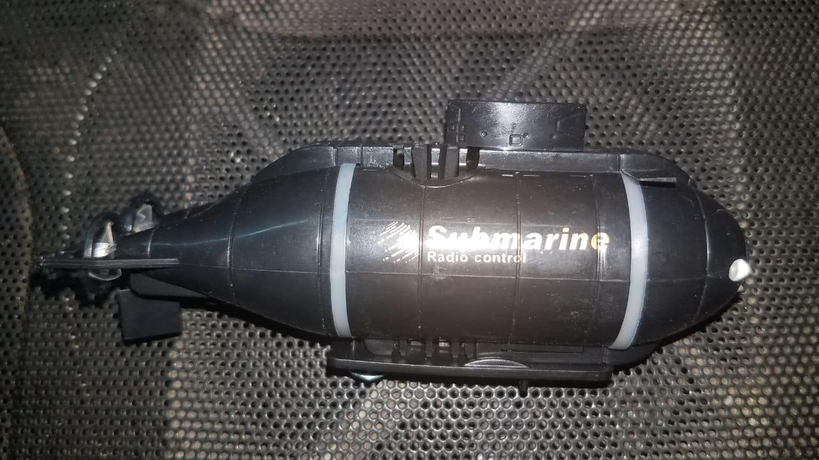
Anexo 1: Nanopez

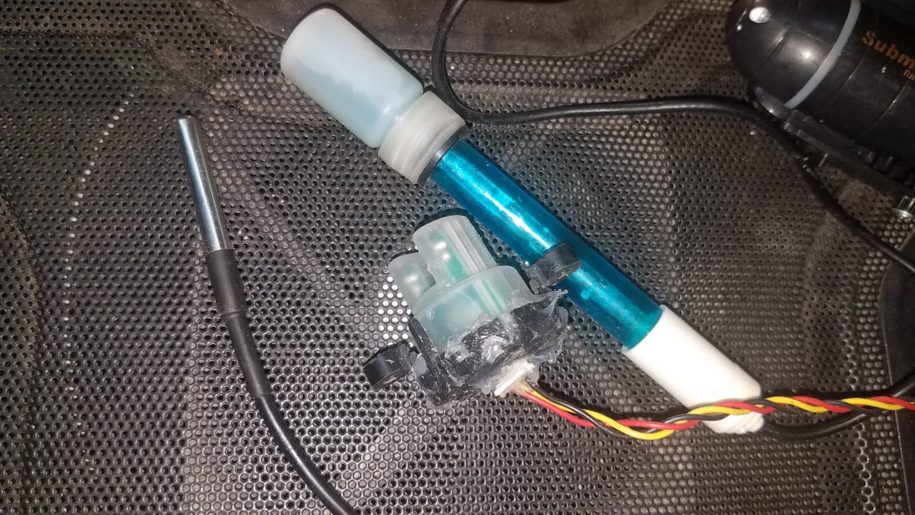
Anexo 2: Sensor de pH

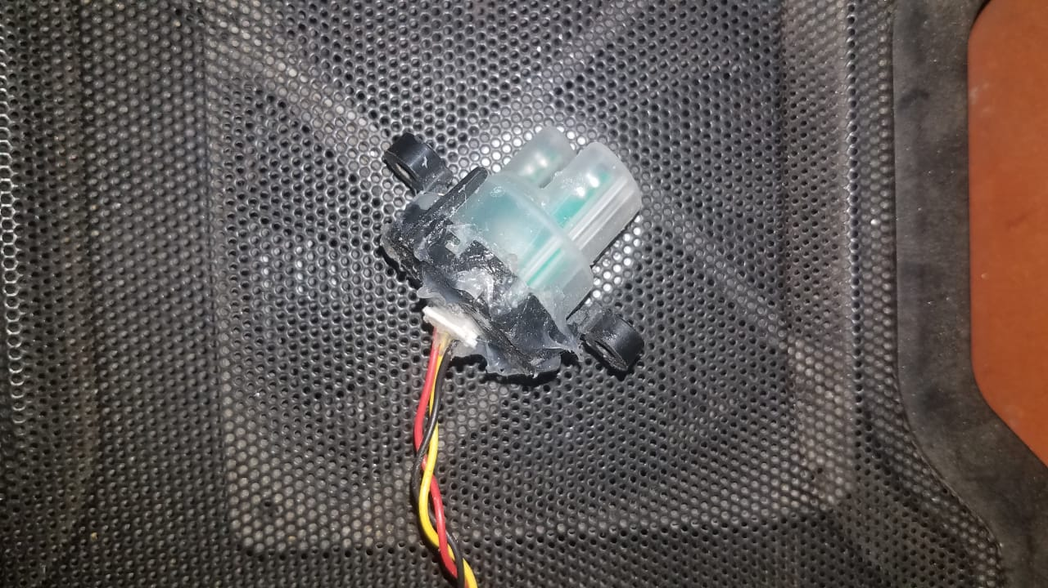
Anexo 3: Sensor de turbiedad

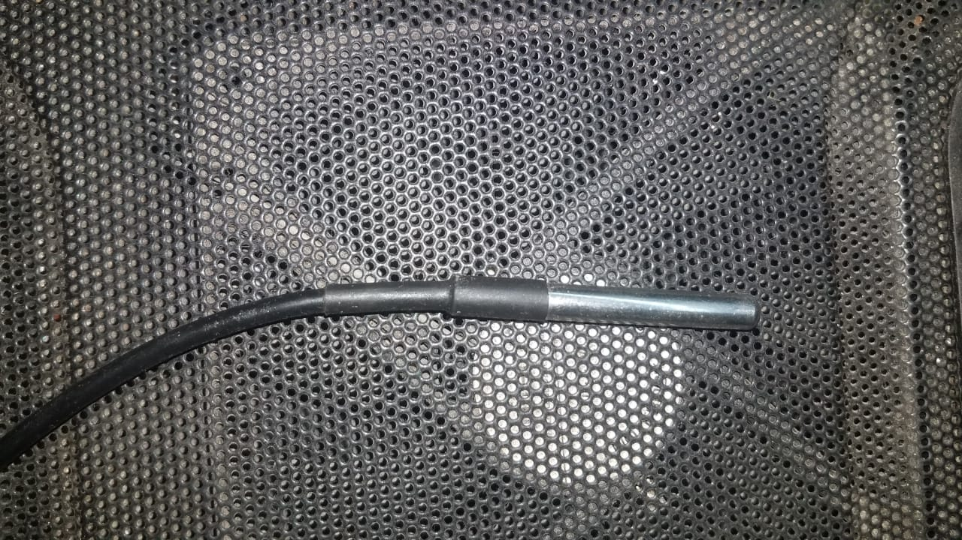
Anexo 4: Sensor de temperatura

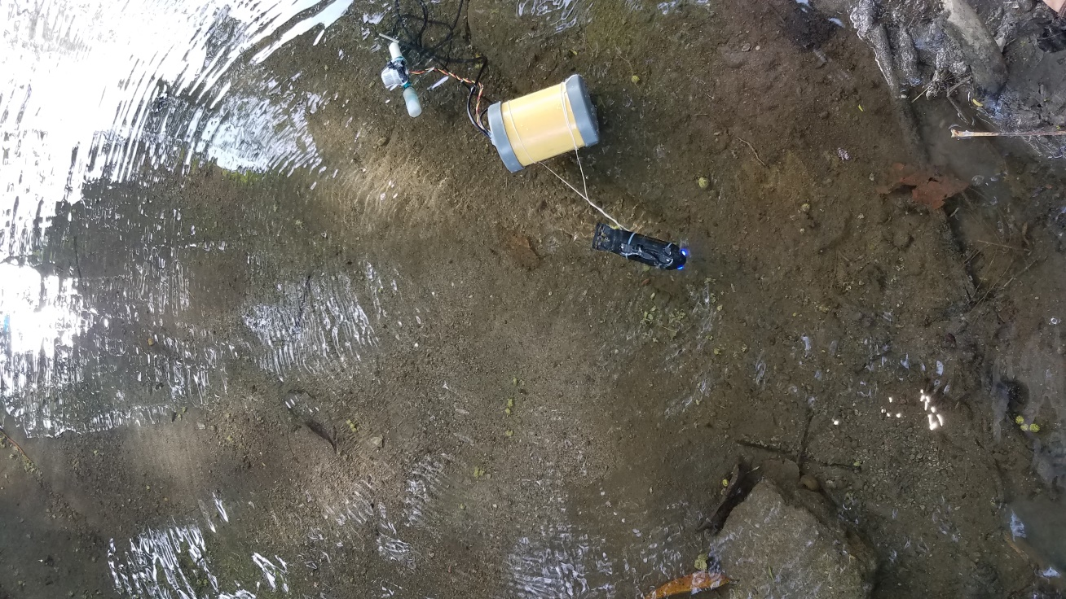
Anexo 5: Nanopez en el agua con los sensores implementados

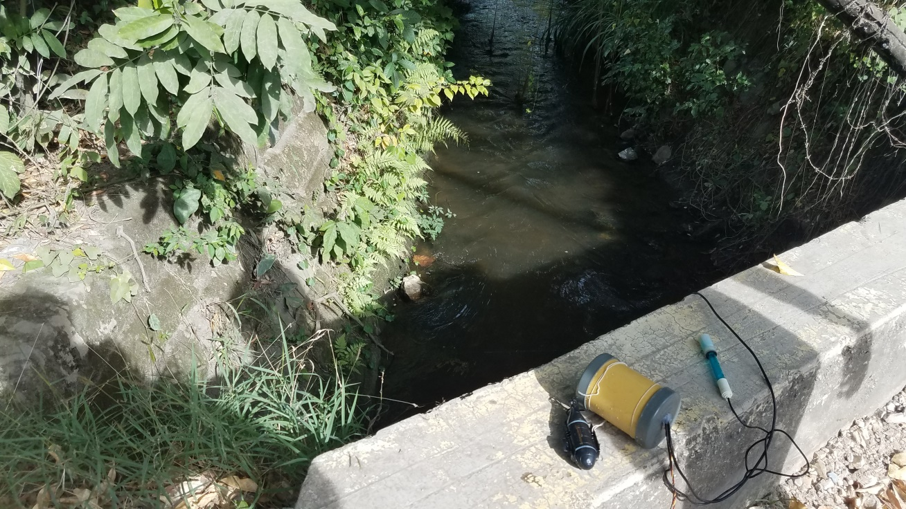
Anexo 6: Nanopez censando calidad del agua de la Quebrada Espinal sitio entrada a El Espinal desde Ibagué

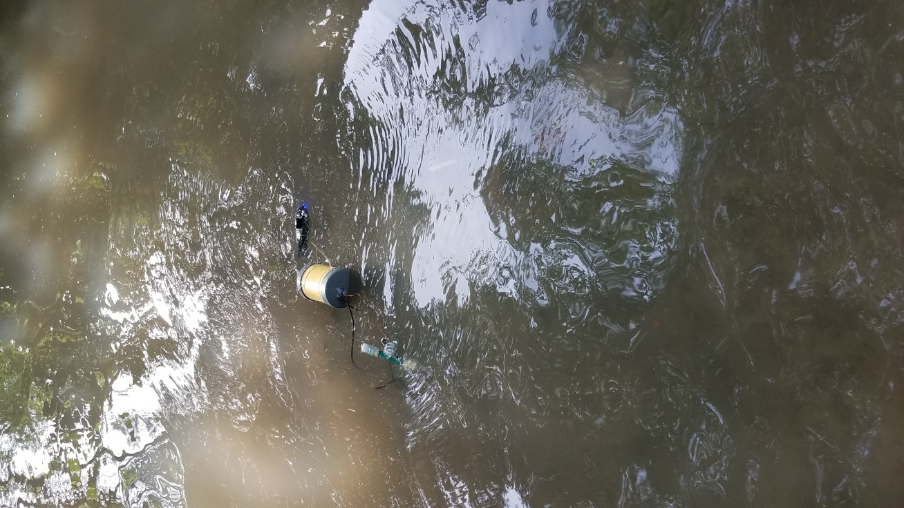
Anexo 7: Nanopez midiendo parámetros de Rio Sucio Vía Suarez

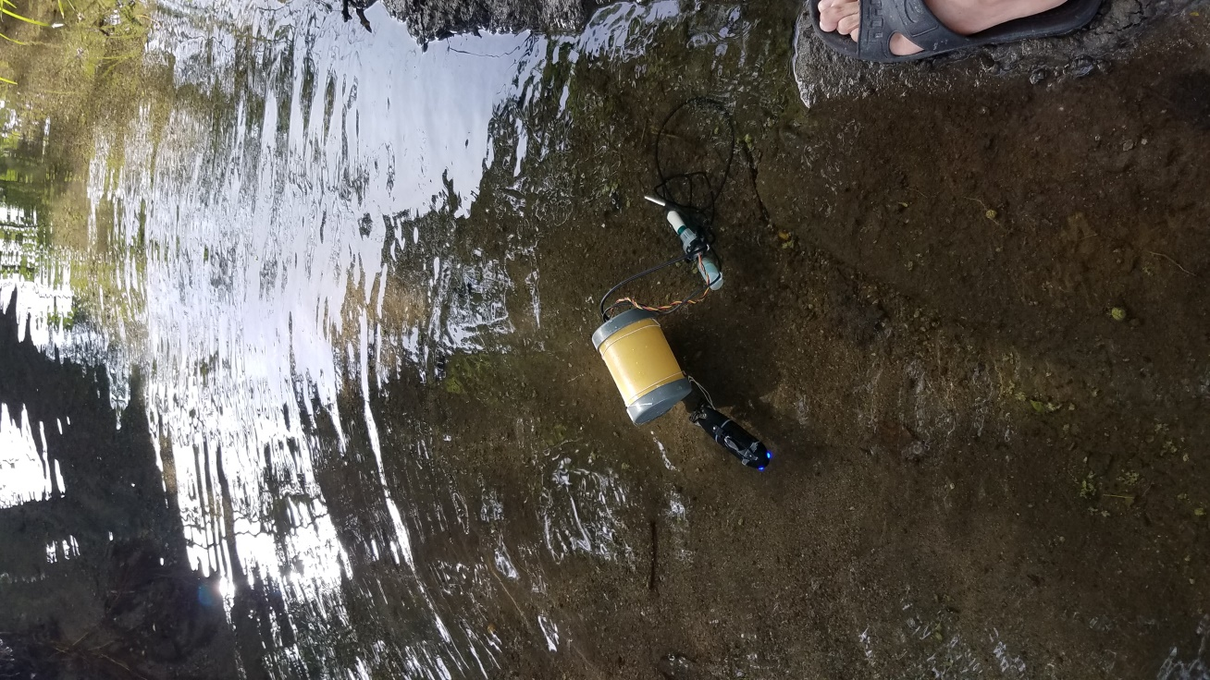
Anexo 8: Nanopez censando calidad del agua en Guayabal vía a Coello

pH. Obtenido de https://concepto.de/ph/#ixzz6BuSquIT8
Escala de medida del pH. Obtenido de https://concepto.de/ph/#ixzz6BuSquIT8
El papel de Tornasol nos permite medir el pH. Obtenido de https://concepto.de/ph/#ixzz6BuycEBHm
Medidor de pH SKU SEN0161. Obtenido de https://scidle.com/es/como-usar-un-sensor-de-ph-con-arduino/
Sustancias cotidianas y su pH. Obtenido de https://scidle.com/es/como-usar-un-sensor-de-ph-con-arduino/
Especificaciones de sondas. Obtenido de https://scidle.com/es/como-usar-un-sensor-de-ph-con-arduino/
Especificaciones del circuito. Obtenido de https://scidle.com/es/como-usar-un-sensor-de-ph-con-arduino/
Pines. Obtenido de https://scidle.com/es/como-usar-un-sensor-de-ph-con-arduino/
Gráfica de la ecuación de conversión entre voltaje y pH medido. y= -5.70 * x + 21.34. Obtenido de https://scidle.com/es/como-usar-un-sensor-de-ph-con-arduino/
Tamaño del electrodo de pH. Obtenido de https://wiki.dfrobot.com/PH_meter_SKU__SEN0161_
Fotosíntesis en las plantas, p.4. Obtenido de http://academic.uprm.edu/gonzalezc/HTMLobj-859/maguaturbidez.pdf
Turbidez, p.4. Obtenido de http://academic.uprm.edu/gonzalezc/HTMLobj-859/maguaturbidez.pdf
Disco Secchi, p.9. Obtenido de http://academic.uprm.edu/gonzalezc/HTMLobj-859/maguaturbidez.pdf
Procedimiento de turbidez, p.11. Obtenido de http://academic.uprm.edu/gonzalezc/HTMLobj-859/maguaturbidez.pdf
Sensor de turbidez SKU SEN0189. Obtenido de https://wiki.dfrobot.com/Turbidity_sensor_SKU__SEN0189
Turbidez. Obtenido de https://wiki.dfrobot.com/Turbidity_sensor_SKU__SEN0189
Cable de conexión de la sonda. Obtenido de https://wiki.dfrobot.com/Turbidity_sensor_SKU__SEN0189
La relación entre turbidez y voltaje a medida que fluye. Obtenido de https://wiki.dfrobot.com/Turbidity_sensor_SKU__SEN0189
Arduino Nano. Obtenido de https://www.elarduino.com/nano/
Partes del Arduino Nano. Obtenido de https://saber.patagoniatec.com/2014/12/arduino-nano-328-arduino-atmega-clon-compatible-arduino-argentina-ptec/
Power Bank 10400mAh TL-PB10400. Obtenido de https://saber.patagoniatec.com/2014/12/arduino-nano-328-arduino-atmega-clon-compatible-arduino-argentina-ptec/
Chip FTDI FT232RL. Obtenido de https://saber.patagoniatec.com/2014/12/arduino-nano-328-arduino-atmega-clon-compatible-arduino-argentina-ptec/
Nano PinOut. Obtenido de https://saber.patagoniatec.com/2014/12/arduino-nano-328-arduino-atmega-clon-compatible-arduino-argentina-ptec/
Batería Lipo TURNIGY Nano-Tech 300mah 7.4V 35C. Obtenido de https://www.vistronica.com/aeromodelismo/baterias/bateria-lipo-turnigy-nano-tech-300mah-7-4v-35c-detail.html
Comunicación entre la PC y el módulo de forma indirecta a través de un Arduino. Obtenido de https://naylampmechatronics.com/blog/24_configuracion-del-modulo-bluetooth-hc-05-usa.html
Conexión Bluetooth. Obtenido de https://naylampmechatronics.com/blog/24_configuracion-del-modulo-bluetooth-hc-05-usa.html
Bus topology. Obtenido de https://www.geekfactory.mx/tutoriales/tutoriales-arduino/ds18b20-con-arduino-tutorial-de-sensor-de-temperatura-digital/
Diagrama en formas de onda. Obtenido de https://www.geekfactory.mx/tutoriales/tutoriales-arduino/ds18b20-con-arduino-tutorial-de-sensor-de-temperatura-digital/
Sensores de temperatura. Obtenido de https://www.geekfactory.mx/tutoriales/tutoriales-arduino/ds18b20-con-arduino-tutorial-de-sensor-de-temperatura-digital/
DS18B20 comunicación 1 wire inicio. Obtenido de https://www.geekfactory.mx/tutoriales/tutoriales-arduino/ds18b20-con-arduino-tutorial-de-sensor-de-temperatura-digital/
DS18B20 captura 1 wire kingstvis. Obtenido de https://www.geekfactory.mx/tutoriales/tutoriales-arduino/ds18b20-con-arduino-tutorial-de-sensor-de-temperatura-digital/
Pines DS18B20. Obtenido de https://www.geekfactory.mx/tutoriales/tutoriales-arduino/ds18b20-con-arduino-tutorial-de-sensor-de-temperatura-digital/
DS18B20 sensor de temperatura sumergible. Obtenido de https://www.geekfactory.mx/tutoriales/tutoriales-arduino/ds18b20-con-arduino-tutorial-de-sensor-de-temperatura-digital/
Distribución de las señales en este tipo de sensores. Obtenido de https://www.geekfactory.mx/tutoriales/tutoriales-arduino/ds18b20-con-arduino-tutorial-de-sensor-de-temperatura-digital/
Resolución de las mediciones con DS18B20. https://www.geekfactory.mx/tutoriales/tutoriales-arduino/ds18b20-con-arduino-tutorial-de-sensor-de-temperatura-digital/
Valores de resistencias pull-up para DS18B20. Obtenido de https://www.geekfactory.mx/tutoriales/tutoriales-arduino/ds18b20-con-arduino-tutorial-de-sensor-de-temperatura-digital/
Diagrama De Bloques control domotico autosuficiente. Fuente los autores
Simulación de los sensores por medio de puerto serial. Fuente los autores
Rc Submarine Pigboat Fish Torpedo Inalámbrico 40mhz. Obtenido de https://articulo.mercadolibre.com.mx/MLM-677261845-rc-submarine-pigboat-fish-torpedo-inalambrico-40mhz-_JM?quantity=1#position=1&type=item&tracking_id=5509138d-cef3-4718-b4ee-02ece6708c8f
Simulación Sensor de ph. Fuente los autores
Simulación sensor de turbiedad. Fuente los autores
Sensor de temperatura. Fuente los autores
Sensor de temperatura y Bluetooth. Fuente los autores
Datos tomados de una alberca de una casa local. Fuente los autores
Sensor de pH. Obtenido de https://scidle.com/es/como-usar-un-sensor-de-ph-con-arduino/
Sensor de turbidez. Fuente los autores
Quebrada Espinal sitio entrada a El Espinal desde Ibagué. Fuente los autores
Guayabal vía a Coello. Fuente los autores
Vía a Guamo Villa Leydi. Fuente los autores
Rio Sucio Vía Suarez. Fuente los autores
Canal Ceiba Escuela Gabriel Gonzales. Fuente los autores
Los O Cobos barrio salida de El Espinal. Fuente los autores
Nanopez. Fuente los autores
Sensor de pH. Fuente los autores
Sensor de turbiedad. Fuente los autores
Sensor de temperatura. Fuente los autores
Nanopez en el agua con los sensores implementados. Fuente los autores
Nanopez censando calidad del agua de la Quebrada Espinal sitio entrada a El Espinal desde Ibagué. Fuente los autores
Nanopez midiendo parámetros de Rio Sucio Vía Suarez. Fuente los autores
Nanopez censando calidad del agua en Guayabal vía a Coello. Fuente los autores

